Domov pro seniory SKALICE,
příspěvková organizace

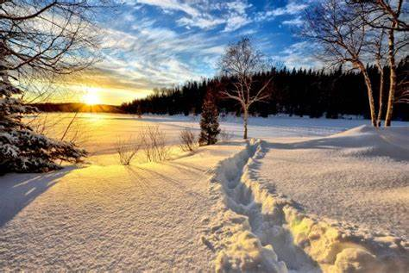

Náš svět
informace z Domova pro seniory Skalice, p.o.
Skalice 1, 671 71 Hostěradice
XXIIII. ročník Prosinec 2022

Obsah: _________________________________strana

Slovo na úvod 3
Zajímavosti o zimních měsících 4
Pranostiky 5 - 8
Společenská kronika 9 – 10
Horoskop na rok 2023 11 – 14
Advent 15 - 22
Co se událo 23 - 33
Volnočasové aktivity 34 - 37
Další zajímavosti 38 – 46
Z pera kuchaře 47 – 48
Cvičení s artrózou 49 - 50
Pro chytré hlavy 51 – 53
Pro dobrou náladu 54

Slovo úvodem

Vážení čtenáři,

přejeme Vám všem pohodové prožití vánočních svátků, hodně zdraví, spokojenost a krásné počasí.

Vaše aktivizační pracovnice.

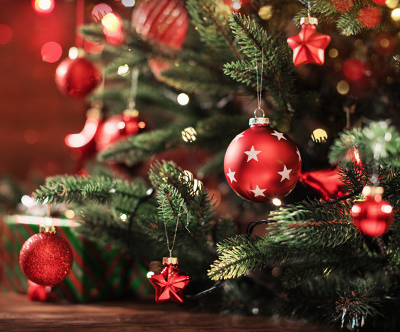
ZAJÍMAVOSTI NA MĚSÍC LEDEN, ÚNOR A BŘEZEN
LEDEN
Leden je prvním měsícem v roce a má 31 dní. Od čeho je odvozen název ledna zřejmě tušíte a máte pravdu - od ledu... Dříve byl označován také jako "měsíc vlka", ale to už v dnešním světě zní poněkud "divně"... V římském kalendáři (ten náš je gregoriánský) byl zpočátku leden až jedenáctý měsíc v roce! Teprve roku 153 došlo ke změně začátku roku z 1. března na 1. ledna.
1.ledna - Nový rok (U nás je to státní svátek, spojený s dnem volna, což je určitě po silvestrovských oslavách mimořádně dobrý nápad...)
2. ledna - Den obnovy samostatného českého státu (Od roku 1993 již nejsme Československo, ale máme samostatný český stát.)
6. ledna - Tři králové (Třemi králi jsou tak trochu mylně označováni tři mudrci z Východu, kteří navštívili Ježíše krátce po jeho narození a přinesli mu dary: zlato, kadidlo a myrhu. Až později vznikla tato tradice i jejich jména Kašpar, Melichar a Baltazar. Tento den fakticky Vánoce končí a mnozí tento den uklízejí vánoční výzdobu a likvidují vánoční stromeček.)
ÚNOR
Únor má nejenže krátký název, ale sám o sobě je nejkratším měsícem v roce. Má totiž jen 28 dní. Polepší si jen v přestupném roce (tedy jednou za čtyři roky), kdy má dní 29. To se týkalo roku 2020 a bude týkat roku 2024. Zdánlivě zmatené je to z toho důvodu, že původně byl únor posledním měsícem v roce, a proto má proměnlivý počet dnů. Na konci roku už dává smysl ten počet dnů ladit k dokonalosti, ale nyní je to holt takto.

Odvodit původ názvu tohoto měsíce se Vám asi jen tak spatra nepodaří, jako byste to asi zvládli u některých jiných měsíců. Údajně je to od slova "nořiti se", což souvisí s únorovým táním ledu, kdy se na řekách ponořují ledový kry pod vodu.

Pranostiky na měsíc leden, únor a březen

MĚSÍC LEDEN
V lednu za pec si sednu.
Teplý leden, z korce mandel jeden.
Leden studený, duben zelený.
Když v lednu deště lijí, to má sedlák po naději.
Je-li leden nejostřejší, bude roček nejplodnější.
Není-li leden mokrý, sudy vinařů se naplní.
V lednu mráz – těší nás; v lednu voda – věčná škoda.
Je-li leden teplý, nepřibude do sudu.
V lednu silný led, v květnu bujný med.
Lednové mlhy věští mokré jaro.
Ve dne jas, v noci mráz.
Jestli země v lednu měsíci otevřena jest, a obzvláště když polední větrové přitom silně bouří, tedy panují rýmy a jiné nemoci.
V lednu sníh a bláto, v únoru tuhé mrazy za to.
Mnoho sněhů v lednu, mnoho hřibů v srpnu.
Když roste tráva v lednu, roste špatně v červnu.
Když začátek ledna krásně, bodou na jaře bouřky časně.
Když krtek ryje v lednu, končí zima v květnu.
Masopust na slunci – pomlázka u kamen.
Když v lednu hrom se ozve, hojnost vína je v očekávání.
Hojný sníh v lednu, málo vody v dubnu.
Co leden sněhem popráší, to únor s vichrem odnáší.
Jsou-li v masopustě dlouhé rampouchy, je úrodný rok na mouchy.
V lednu málo vody – mnoho vína, mnoho vody – málo vína.
V lednu roste-li tráva, neúroda se očekává.
Suchý leden, mokrý červen.
Je-li teplo v lednu, sahá bída ke dnu.
Jaký leden, takový červenec.
Když není konec ledna studený, únor to dvakrát nahradí.
Lednový déšť mokří pole a hnojí svaté pole.
Když červík v lednu ze země leze, zima až do května se poveze.
Když v lednu včely vyletují, to nedobrý rok ohlašují.
Leden jasný, roček krásný.
Lepší vlka pod oknem vidět než v lednu pluh na poli.
Jsou-li v lednu na cestách tlusté ledy, podaří se výborně zelí.
Když v lednu mnoho prší a málo sněží, z polí, luk i zahrad se málo těží.
Tancují-li v lednu komáři, ať se sedlák po píci ohlíží.

MĚSÍC ÚNOR
Únor bílý – pole sílí.
Únorová voda – pro pole škoda.
Nechce-li severňák v únoru váti, v dubnu se to musí přec jenom státi.
Když únor vodu spustí, ledem ji březen zahustí.
Netrkne-li únor rohem, šlehne ocasem.
Kdyby měl únor tu moc jako leden, nechal by v krávě zmrznout tele.
V únoru když skřivan zpívá, velká zima potom bývá.
Leží-li kočka v únoru na slunci, jistě v březnu poleze za kamna.
Jestli únor honí mraky, staví březen sněhuláky.
Když skřivánek v únoru zpívá, brzy se pod nosem slívá.
V únoru prudký severníček – hojné úrody bývá poslíček.
V únoru sníh a led – v létě nanesou včely med.
V únoru-li vítr neburácí, jistě v dubnu krovy kácí.
Je-li únor mírný ve své moci, připílí s mrazem březen i v noci.
Mnoho mlh v únoru přivodí mokré léto.
Jestli února měsíce jest teplo, nepohrdej hned pící, která ti zůstává, neb s námi ráda zima po Veliké noci zahrává.
Když větrové na konec února uhodí, moc obilí se na poli neurodí.
Co si únor zazelená – březen si hájí; co si duben zazelená – květen mu to spálí.
Teplý únor – studené jaro, teplé léto.
Je-li v únoru zima a sucho, bývá prý horký srpen.
Když v únoru mráz ostro drží, to dlouho již nepodrží.
Sněhový únor – sílí úhor.
MĚSÍC BŘEZEN
Březen – za kamna vlezem.
V březnu prach a v dubnu bláto – sedlákovi roste zlato.
Březnové mlhy – za 100 dní déšť.
Sníh v březnu škodí osení i vinné révě.
V březnu vítr, v dubnu déšť – pak jistě úrodný rok jest.
Lépe od hada býti uštknut, než v březnu od slunce ohřát.
Kolik mlh v březnu k nebi stoupá, tolik bude ještě mrazů po velikonocích.
Březen bez vody – duben bez trávy.
Jak prší v březnu, tak také v červnu.
Jestli březen kožich stáhl, duben rád by po něm sáhl.
V březnu prach co zlato a stříbro, ale sníh bývá pro osení jed.
Mlha v březnu znamená za 100 dní bouřku.
Kolik březnových mlh, tolik lijavců v roce.
Březnové slunce má krátké ruce.
Březen suchý, duben mokrý a květen větrný pytle obilím a sudy vínem naplní.
Suchý březen, studený duben, mokrý máj – bude v stodole ráj.
Na déšť březnový následuje požehnání boží.
Hřmí-li v březnu, tak také v červnu.
Mnoho dešťů březnových – hubené léto.
Mokrý březen od rolníků nenáviděn.
V březnu prach – jistý hrách.
Březnový sníh zaorati jest, jako když pohnojí.
Panská láska, ženská chuť a březnové počasí není stálé.
Zdroj: https://www.pranostika.cz
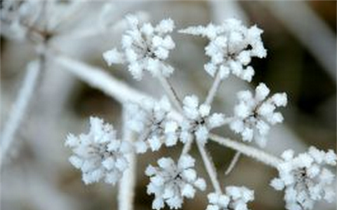

Společenská kronika

V říjnu, listopadu a v prosinci oslaví narozeniny uživatelé:

- pan Hnízdil Vladislav
- paní Černá Marie
- paní Novosádová Ludmila
- paní Březinová Františka
- paní Kočárová Květoslava
- pan Havlát Zdeněk
- pan Křikava Jan
- paní Budilová Jindřiška
- paní Čechová Marie
- paní Jurková Marie
- paní Černá Erika
- paní Čermáková Františka
- paní Kohoutková Zdeňka
- paní Vespalcová Dagmar
- paní Reischlová Anna
- paní Kališová Alena

Přivítali jsme mezi námi nové uživatele:

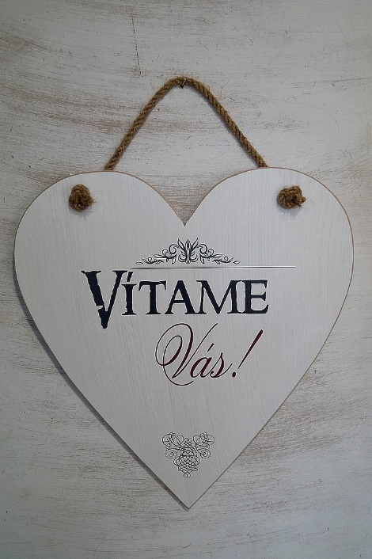
- paní Kubová Vlasta
- paní Rosendorfová Naděžda
- paní Patová Anděla
- paní Václavková Cecílie
- paní Březinová Emílie

Rozloučili jsme se:

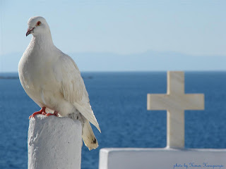
- paní Dvořáková Marie
- paní Součková Růžena
- paní Vančurová Věra
- paní Nováková Marie

Horoskop na rok 2023 podle znamení
V roce 2023 nás čeká rok plný práce, lásky, trápení, ale i hezkých chvil. Astroložka Hana Černá pro TN.cz prozradila, co čeká jednotlivá znamení zvěrokruhu.
Beran
Čeká vás aktivní rok, kdy budete muset zvládat různé překážky. Někdy se budou zdát velmi těžké, ale zvládnete je. Pro vás je to celkově příznivý rok. V profesi máte mít úspěch, novou práci nebo nějaké rozšíření současné práce. Ve vztazích musíte krotit své ego, potom bude váš život plný lásky.Snažte se napravit chyby z minulosti. Více se zajímejte o zdravý životní styl, můžete se zbavit nějakého zlozvyku. Zdravotní problémy mohou často souviset s psychikou, tzv. psychosomatické nemoci. Ve financích se vám situace zlepší ve druhém pololetí roku. Máte mít příjmy navíc.
Býk
Saturn ve Vodnáři po Býcích bude chtít vyřešit jejich kariéru, práci, rozjezd podnikání či problémy s platem. Štěstí je na vaší straně. Objeví se nečekané příležitosti a potkáte důležité lidi, kteří vám pomohou, a to hlavně v období od poloviny května do konce roku. V citech je potřeba pracovat na vztazích, ať už rodinných, nebo profesních.Nezadaní mají šanci potkat osudovou lásku. Čeká vás velká romantika a vášeň. Celkově budete v dobré kondici, nehledě na občasné stresy. Nenechte se zatáhnout do problémů jiných lidí. Ublížilo by vám to po všech stránkách. Ve financích očekávejte zlepšení. Celkově jde o zlepšení oproti minulému roku.
Blíženci
Blížence čeká příznivý rok. V první polovině roku se vám může splnit nějaký profesní sen, ale čeká vás hodně práce. Celkově je to rok významný pro profesi a rozšíření spolupráce. Může se vám dařit být ve správnou chvíli na správném místě. Jde o rok kontaktů.Rok přeje hlavně současným vztahům a jejich rozvoji. Při hádce za sebou hned nepalte mosty, nevyplatilo by se to. Ve financích máte před sebou příznivý rok, čeká vás zvýšení platu hlavně díky vaší aktivitě. Ve zdraví je ohroženo pohybové ústrojí, neriskujte. Jinak můžete očekávat příval energie a převážně se budete cítit dobře.
Rak
Je to rok, kdy budou v popředí vztahy, city, někdy až přecitlivělost. Myslete pozitivně a veškeré problémy vyřešíte. Jde také o velkou úlevu, co se týká zdraví. V této oblasti se může dostavit i zázrak. V profesi očekávejte hlavně v prvním trimestru hodně náročné práce, ale vydržte, pak vás čeká velký úspěch.Ve vztazích nepřenášejte své občasné negativní nálady na druhého, zabráníte tak konfliktům. Rok je vhodný pro sňatek či vyjádření se partnerovi. Nezadaní mají šanci potkat osudovou lásku. Ve financích se občas objeví problémy, ale vše zvládnete vaší přičinlivostí.
Lev
V minulém období jste museli absolvovat zkoušku ve vztazích, letos si máte zharmonizovat domov. U některých však může dojít ke změně partnera, budete se muset rozhodnout. Věnujte se letos hlavně profesi, ta vám bude hodně přát. Objeví se různé nové výzvy, nové pracovní příležitosti, ale i skrytí závistiví nepřátelé.Dávejte si pozor, komu se svěříte. Ve zdravotní oblasti se vám bude dařit lépe než loni, budete velmi vitální. U vás je však zdraví hodně spojené s psychikou a emocemi. Hlídejte si svou emoční rovnováhu. Ve financích si polepšíte, souvisí to hlavně se zlepšením v profesi, s povýšením a novými nápady. Jen se nebojte jít s proudem.
Panna
Máte obchodní talent, jen si občas nevěříte. Letošní rok vám bude přát. Objeví se nové příležitosti a nabídky. Věřte si! Rok 2023 vám přeje a vy si uvědomíte svou cenu. Budete vyžadovat lepší podmínky, a to se podaří. Lásce rok také přeje, konflikty budou minimální, nezadaní potkají novou spřízněnou duši, zadaní se více semknou.Ve zdraví si budete umět poradit, vážnější zdravotní problémy tu nejsou, nebo je zvládnete. Důležitá bude také vaše psychika a ta se má zlepšit. Očekávejte též zlepšení finanční situace. Jen se uvolněte a vše půjde snáz.

Váhy
V letošním roce máte změnit svůj postoj a životní stereotypy. Zbavte se toho, co ztratilo svoji funkčnost. Jednejte. A zapomeňte na staré křivdy, táhnou vás dolů. Čeká vás citový a harmonický rok. Rok vhodný pro nalezení osudové lásky, pro sňatek nebo začátek společného života, či založení rodiny. Ve zdraví jde o rok příznivý, případné lékařské zákroky zvládnete. Mohou se ale občas zhoršit chronické nemoci, posilujte imunitu. Pro profesi je příznivější první polovina roku, snažte se co nejvíce profesních záležitostí vyřešit právě v tomto období. Ve financích se dočkáte ocenění, zvýší se vám příjem.
Štír
Očekávejte proměnlivý rok. Budete muset být občas trpěliví, vše nepůjde tak rychle, jak byste si přáli. V profesi se ale objeví nové příležitosti, budete podepisovat nové smlouvy, bude tu nakonec velký rozjezd. Tvůrčí činnost vám bude přát. Ve zdraví máte stresy, deprese, které budou ovlivňovat vaše zdraví, ale také jednání.Dávejte pozor na přetíženost, zbrklost a od toho plynoucí úrazy. V lásce pracujte na současném vztahu. Budete vystaveni pokušení, neměňte kvalitního partnera. U nezadaných to není nejvhodnější rok pro nalezení příznivé duše. Ve financích jde o rok materiální stagnace.
Střelec
V popředí roku budou city a vztahy. Zrealizujte všechny své plány, bude muset dojít ke konfrontacím a vyjednání nových podmínek. Máte si uvědomit, kde jsou vaše hranice. Potom očekávejte období harmonie a klidu. Také vás čeká nečekané milostné setkání, máte si uvědomit, co je pro vás ve vztazích důležité.V profesi se vám má dařit, jen neberte bez rozvahy první nabídku. Přijde jich během roku více. Půjde i o přivýdělek. Zvýší se vám příjmy, pozor však na půjčky, nepůjčujte si a ani vy nikomu nepůjčujte. Zdraví je více ohroženo v prvním trimestru, více o sebe dbejte, posilujte svou imunitu.
Kozoroh
Čeká vás rok plný možností, nových projektů, ale musíte vyjít ze zajetých kolejí. Musíte však myslet i na odpočinek, jinak můžete očekávat zdravotní problémy. Rok přeje vztahům, najdete životního partnera, rok vhodný pro sňatek, zplození potomka a utužení stálých vztahů.Měli byste během roku profesně zvolnit. Zdravotní oblast je příznivá, budete mít dobrou fyzickou i duševní kondici, menší zdravotní problémy rychle překonáte. O finance nemusíte mít obavu. Jsou na vzestupu.
Vodnář
Jde o rok příznivých změn, dostane se vám spousta příležitostí k růstu, a to hlavně v první polovině roku. Budete velmi aktivní, je to potřeba. Musíte ale pracovat i na vztazích. Potom očekávejte harmonii a pohodu. Jde o rok, kdy je vhodné investovat do bydlení, nemovitosti, ale i sňatku. Doba je vhodná na stěhování a důležitá životní setkání.Zvýší se vám příjmy a budete si umět poradit za všech okolností. Zdraví i přes příznivé období nesmíte zanedbávat, veškeré problémy nebo podezření v počátku hned řešte, předejdete tak větším problémům. Pokud budete pracovat na zlepšení svého zdraví, vše bude mít rychlejší účinek.
Ryby
Jde o rok příznivých změn, čeká vás přelomový rok. Bude se dařit vaší kariéře, doba vhodná na získání nového pracovního místa, ale hlavně doba na vzdělávání se a učení nových věcí. Saturn v březnu vstoupí do vašeho znamení a bude dělat ve vašem životě pořádek.Posílí se vaše intuice, která vám pomůže ve všech oblastech života. Můžete najít práci snů, kariéra bude vzkvétat, nebojte se konkurence. Věřte si. Ve vztazích si máte vše urovnat, nezadaní mohou najít životního partnera. Do března si obzvláště dávejte pozor na zdraví, mohou se zhoršit chronické choroby, zaměřte se na zdravou životosprávu. Ve financích budete oceněni, ale rok se bude postupně rozvíjet. Nebojte se změn!

Zdroj: https://tn.nova.cz/zpravodajstvi/clanek/480618-horoskop-na-rok-2023-podle-znameni-trapeni-laska-i-penize?campaignsrc=tn_clipboard

Adventní čas je pro většinu lidí symbolem nejkrásnějšího období v roce. Blíží se Vánoce - svátky klidu, pohody a rodinné blízkosti. Můžeme si užít několika dnů dovolené, v ideálním případě sněhu a potěšit sebe i druhé nějakým malým dárečkem. Víte ale, kdy advent začíná? A jak jej tradičně oslavit? Proč si pořídit adventní věnec a jaký je jeho význam? Připravte se letošní rok na advent včas a stylově.

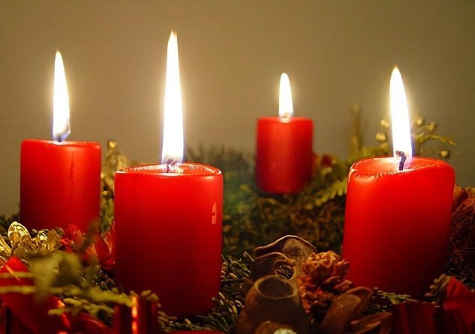
Kdy začíná advent?
Advent patří mezi pohyblivé svátky a začíná první adventní nedělí. Celé adventní období vymezují čtyři adventní neděle předcházející Slavnosti Narození Páně (25. prosince), přičemž poslední čtvrtá neděle může připadnout přímo na 24. prosince. Letos je první adventní neděle 27. listopadu a poslední připadá na 18. prosince. Štědrý den pak oslavíme v sobotu 24. prosince.

Názvy adventních nedělí
Advent tak, jak ho známe my, zahrnuje čtyři slavnostní neděle a je doprovázen adventním věncem. Věnec obsahuje čtyři adventní svíčky, přičemž každá z nich představuje jednu neděli. Adventní neděle mají svá pojmenování. Začíná se železnou nedělí, následuje bronzová, stříbrná a poslední je zlatá.
Na tradičním adventním věnci jsou tři fialové a jedna růžová svíčka. Fialová je typickou adventní barvou a symbolizuje pokání, čekání a ztišení. Fialové svíčky zapalujeme na první, druhou a poslední adventní neděli. Svíčku růžové barvy, která představuje radost a štěstí, zapalujeme na třetí adventní neděli a symbolizuje radost z očekávání svátku.

Význam a symbolika adventních nedělí
Slovo advent volně překládáme jako čekání na Spasitele nebo čekání na Ježíše, který se narodil v Betlémě a přišel na svět mezi lidi. Historie adventu se začíná psát už v 5. století a do dnešní podoby prošel mnoha úpravami. Měnil se způsob oslav, počet nedělí i dodržované tradice.
Význam adventních nedělí je jednoduchý. Měli bychom si najít čas pro sebe a své blízké, společně se posadit k zapáleným svíčkám a postupně se připravovat na blížící se čas Vánoc. Nalaďte se na tu správnou vánoční vlnu, provoňte svůj byt skořicí, citrusy a pomaličku se pusťte do pečení vánočního cukroví. Nemusíte trhat rekordy v počtu druhů. Vsaďte na vaše nejoblíbenější kousky nebo si jen upečte tradiční perníčky a vanilkové rohlíčky.
V církevním prostředí je pak smyslem adventu doba příprav na oslavy příchodu Ježíše, a to jak oslava jeho narození, tak vyhlížení jeho druhého příchodu. Z toho tak vyplývá i smysl jednotlivých nedělí pro křesťany.
- 1. adventní neděle - Vyhlíží se druhý příchod Krista
- 2. adventní neděle - Připomíná se život Jana Křtitele, který měl za úkol zvěstovat boží příchod
- 3. adventní neděle (Gaudete) - Gaudete znamená latinsky oslavujte. 3. adventní neděle je oslavou blížícího se Narození Páně
- 4. adventní neděle - Přípomíná večer v Betlémě a poslední události před Narozením Páně.
Advent má také svůj obchodní smysl. Mnoho obchodníků má otevřeno i mimo standardní otevírací dobu, nabízejí nejrůznější akce a jiná lákadla. Dnešní doba tímto poněkud změnila tradiční pohled na adventní čas a žene se za vidinou co největších zisků.

Jak zapálit svíčky na adventním věnci
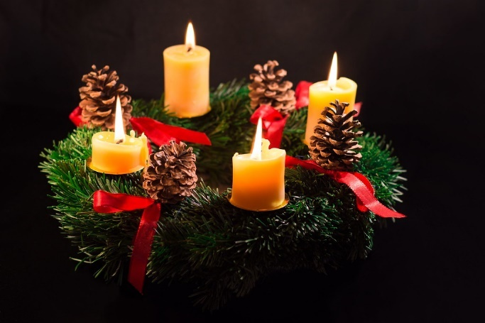
Tradiční adventní věnec má kruhový tvar, který je odrazem bezpečí, míru a vítězství. Svíčky na adventním věnci se vždy zapalují proti směru hodinových ručiček. Jsou rozestavěny do čtyř stran věnce, podobně jako je tomu u představy světových stran. Jako celek tvoří kruh.
Pořadí svíček na tradičním adventním věnci je dáno už mnoho let. Není proto divu, že každá svíčka má také svoji symboliku a název.
1. adventní svíčka – má fialovou barvu, říká se jí svíce proroků. Zapaluje se za všechny, kteří předem věděli o tom, že na svět přijde Ježíš, Spasitel.
2. adventní svíčka – má fialovou barvu, říká se jí svíce betlémská. Symbolizuje lásku, Ježíškovy jesličky a Ježíše Krista.
3. adventní svíčka – má růžovou barvu, říká se jí pastýřská svíce. Představuje blížící se období Vánoc a radost, která je s tímto obdobím spojená. Těšíme se z toho, že je adventní období téměř u konce.
4. adventní svíčka – má fialovou barvu, říká se jí svíce andělská. Plamen na svíčce hoří za prosbu míru, klidu a pokoje. Tato svíčka může být zapálená i přímo na Štědrý den.

Adventní tradice
Každá rodina má jistě své zaběhnuté adventní tradice. Většinou je to výroba adventního věnce, pro děti darování adventního kalendáře, pečení cukroví a nejrůznější rodinné sešlosti. Adventních tradic je však mnohem více. Co vše tedy můžete během čtyř adventních týdnů zažít?

Výroba adventního věnce
Vyrábět adventní věnec můžete, i když už nemáte mnoho času nazbyt. Není nic jednoduššího, než navést pár větviček na polystyrenový věnec a ozdobit jej nejrůznějšími přírodninami a jinými svátečními ozdobami. Každou neděli si pak zapálíte s těmi nejbližšími jednu adventní svíčku a užijete si společně pár chvil pohody.

Adventní kalendář
Adventní kalendáře se kupují či vyrábějí zejména tam, kde jsou děti. Malí nedočkavci se natolik těší na Štědrý den, že si rádi denně otevřou jedno okénko s překvapením. Tato tradice má velmi dlouhou historii. Dříve však děti nedostávaly žádné dobroty, ale v každém okénku našly nějaký obrázek nebo verš z bible. Nebojte se vyrobit pro své děti adventní kalendář sami. Překvapení na každý den tak bude dle vaší fantazie.

Pečení cukroví
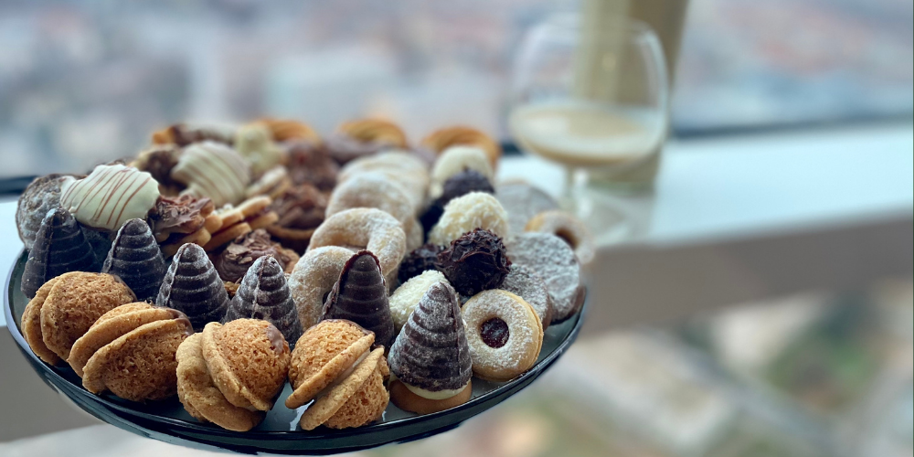
Vánoční cukroví se objeví snad na každém vánočním stole. S jeho přípravou je ovšem třeba začít už během Adventu, zásadní je to zejména pro přípravu perníčků. Ty pravé medové perníčky se pečou několik týdnů před Vánocemi, aby byly krásně uležené a měkké.
V minulosti se perníčky používaly také ke zdobení vánočních stromků nebo jako sváteční věnce. Nejenom při pečení perníčků se váš domov rozvoní medem a vánočním duchem.
Určitě nemusíte péct 12 druhů cukroví, jako tomu bylo v minulosti, abyste dokázali, že jste na Vánoce dobře připraveni. Postačí tradiční vanilkové rohlíčky a linecké, které nesmí chybět v žádné rodině.

Vánoční hvězda
Vánoční hvězda – původně mexická květina dnes zdobí mnoho domácností. Na výběr máte z různých barevných provedení a velikostí. Dejte pozor na to, aby květina nebyla v průvanu nebo chladu. Svůj krásný vzhled by jí pak do Vánoc nemusel vydržet. Pokud ale znáte několik základních pravidel, jak o hvězdu pečovat, může vám vydržet i několik let.

Věšení jmelí
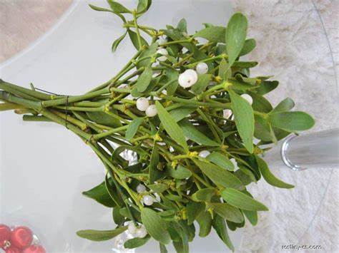
Jestliže toužíte po štěstí a lásce, nezapomeňte na jmelí. Podle pověr je jmelí darem od bohů a má léčivou až magickou moc. Dnes se jmelí tradičně pověsí někam pod strop nebo do dveří. Každý, kdo si pod jmelí stoupne, musí toho druhého políbit. Díky tomu se nás láska bude držet celý rok. Málokdo již ví, že se staré jmelí bez bobulek má každý rok spálit.

Vánoční stromeček
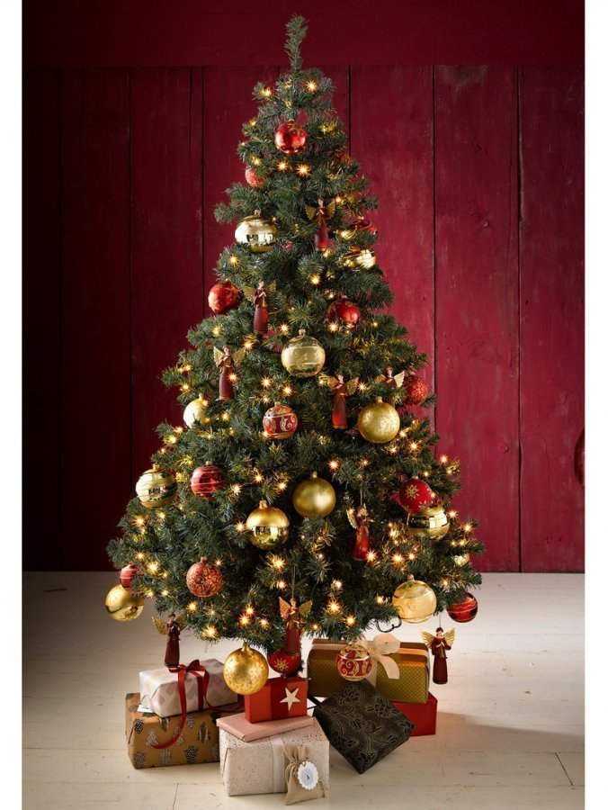
Stromeček si pořiďte s dostatečným předstihem. Někde začínají prodeje stromků právě o první adventní neděli. Nezapomeňte dát koupený stromeček do vody, aby vám brzy neuschnul. A totéž udělejte pro stromeček i uvnitř domu. Pokud na něj doma nemáte místo, dejte si do vázy alespoň několik jehličnatých větviček. Jehličnan je symbolem věčného života a Vánoc, proto by neměl chybět v žádné rodině.

Betlémské světlo
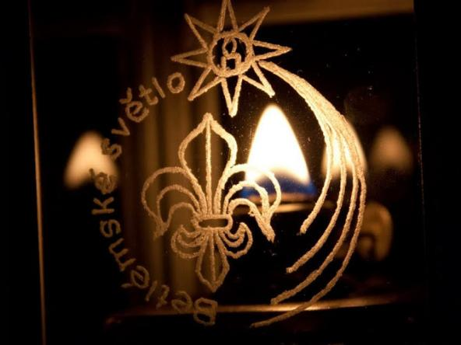
I u vás doma může hořet svíčka zapálená symbolickým plamenem přímo z ohně v Betlémě. Už od roku 1990 se do českých domácností dostává díky brněnským skautům. Světlo je symbolem míru, lásky, naděje a přátelství. Najděte si svůj vlak a místo, kde se můžete k betlémskému světlu dostat.

Vánoční trhy
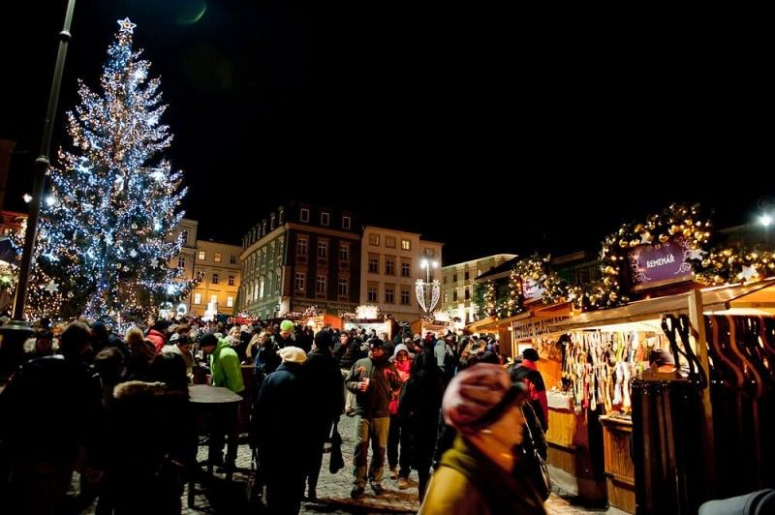
Není snad jediné větší město, které by v době adventu nepořádalo trhy. U stánků plných jídla, pití, vánočních ozdob a drobných dárků se pravidelně setkávají i přátelé, kteří se celý rok neviděli. Většina měst podtrhává atmosféru hrajícími koledami, výzdobou, velkým vánočním stromem a vánočním programem.
Tradice adventních trhů přitom pochází z našeho okolí. Zřejmě prvním trhem, který byl ve jméně spojený s adventem, je ten v Drážďanech, zdejší Striezelmarkt se pořádá už od roku 1434 a je proslulý především prodejem vánočních štol. Vyhlášené jsou i vánoční trhy ve Vídni. I zde sahá tradice prosincových trhů dokonce až do 14. století, za vánoční se ovšem začaly označovat až začátkem 17. století.
V Česku jsou pak vyhlášené především pražské vánoční trhy na Staroměstském náměstí. Své trhy ovšem pořádá každé větší město.

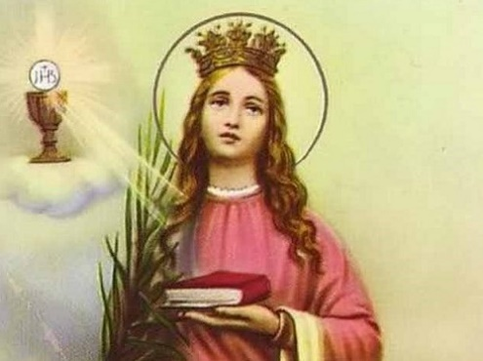
Svátek svaté Barbory
Pokud pomýšlíte na svatbu, měli byste si 4. prosince za svítání utrhnout větvičku barborky (třešně). Tradice se týká především dívek, které pak čekají na to, jestli jim větvička do Štědrého dne vykvete. V případě, že se tak stane, pak to znamená, že se dívka zamiluje a brzy vdá. Třešňovou větvičku můžete nahradit i větvičkou z jabloně, švestky, višně nebo zlatice.

Mikuláš
Tato tradice se týká především malých dětí. Každý z nás jistě zažil návštěvu Mikuláše, čerta a anděla. Je to snad jediný den v roce, kdy jsou i ty nejzlobivější děti vzorné a bojí se toho, aby je čert neodnesl do pekla. Rodiče jsou tak na chvíli spokojeni s chováním svých ratolestí a ony na oplátku dostanou nějakou sladkost či drobný dáreček. Za navštívení stojí krásné čertovské průvody na Valašsku, ale také v zahraničí.
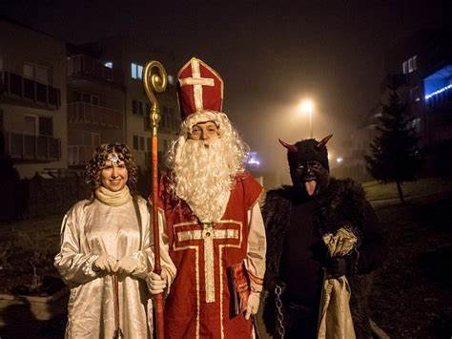

Zdroj: Blesk.cz

Co se událo?
Hudební vystoupení pana Vacka a pana Němečka

V rámci 14. ročníku Týdne sociálních služeb, který se konal od 3. do 9. října 2022, se v našem zařízení dne 6.10.2022 uskutečnil Den otevřených dveří. Přijít se podívat do zařízení mohli jak rodinní příslušníci, tak i případní zájemci o službu.
V odpoledních hodinách se konalo na hlavní jídelně hudební vystoupení pana Vacka a pana Němečka, kteří svými lidovými písněmi potěšili uživatele Domova. Zahráli na bubny a harmoniku každou píseň, kterou si uživatelé přáli.
Všichni jsme si společně zazpívali, někteří i zatancovali, poseděli u dobré kávy a užívali nádherného odpoledne.

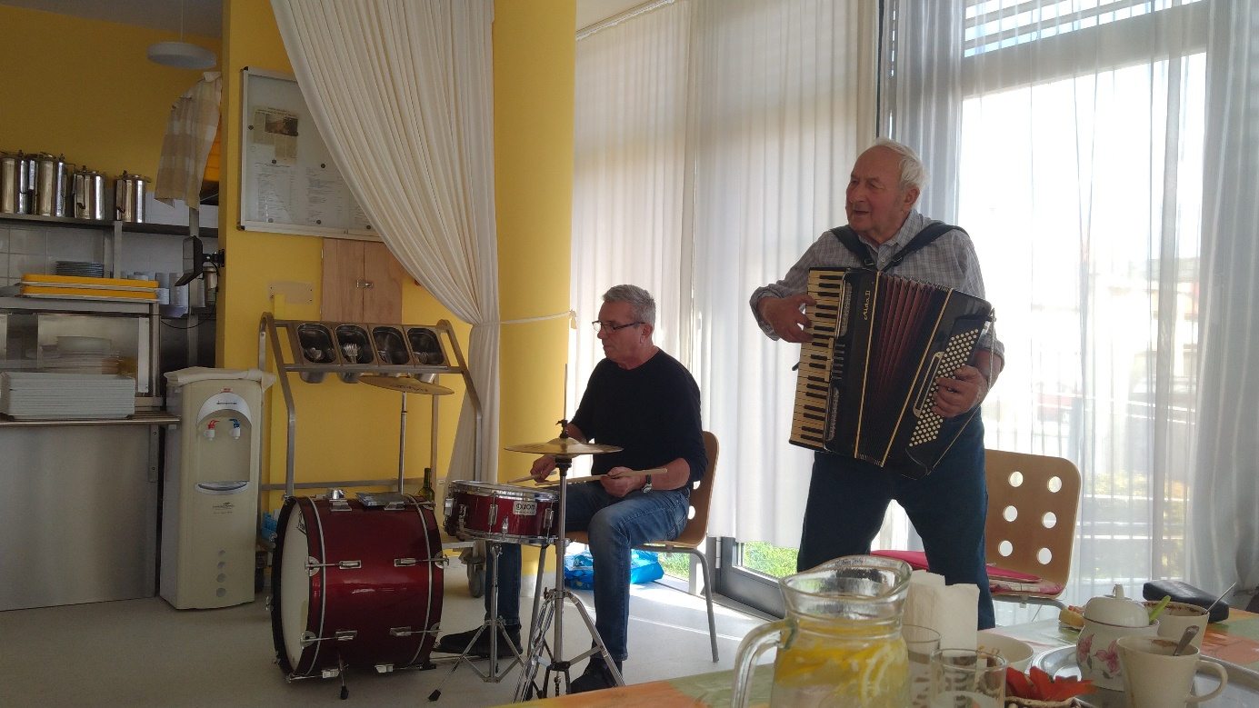

Nákupy v Třebíči

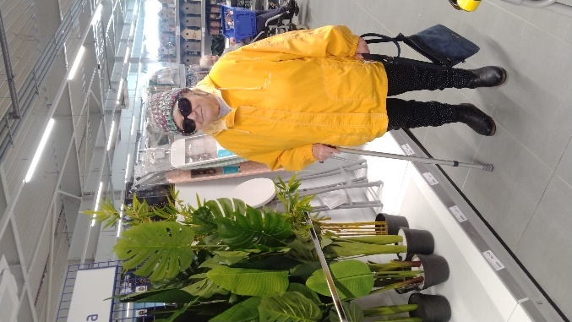
Ve čtvrtek 13.10.2022 jsme vyrazily časně ráno na nákupy do Třebíče. Nejprve jsme zaparkovaly na náměstí s úmyslem najít dobrou kavárnu a občerstvení. Náměstí v Třebíči je nově zrekonstruované, tak jsme se mírně zdržely jeho obdivováním. Poté jsme zamířili do bistra s názvem “ Obývák “s rodinnou a přátelskou atmosférou. Hned mezi dveřmi nám ale servírka oznámila, že nemají místo, ale můžeme navštívit kavárnu Vzpomínka naproti, která k Obýváku patří.
Ve Vzpomínce nás uvítala příjemná servírka, která otevřela bezbariérový vchod, my se mohly v klidu usadit a vybrat si z jejich nabídky. Vitrína byla naplněná všemi možnými slanými i sladkými pochutinami. Uživatelky si daly cappuccino a většině z nich padl do oka dort Tvarožník s meruňkami. Všichni jsme si dobře pochutnaly, zaplatily jsme a mohlo se vyrazit na nákupy.
Zastavily jsme u obchodu Action, kde jsme strávily největší většinu času. V tomto obchodě se dá najít úplně všechno. Od výtvarných potřeb, hraček, až po jídlo a nářadí. Nebyl nikdo, kdo by si nekoupil alespoň maličkost.
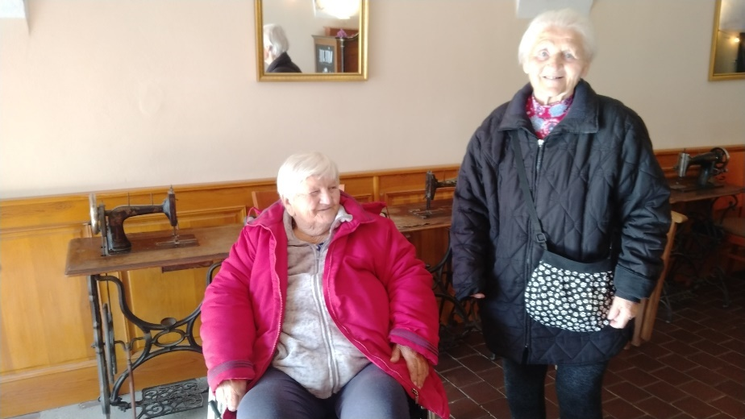
Poté jsme přejely do “Stop shopu“, kde jsme ze všeho nejdříve navštívily vietnamské bistro, protože jsme všechny měly veliký hlad. Uživatelky si daly smažený sýr, hranolky a tatarku. Všichni byli unavení, ale spokojení, a tak jsme zamířily zpátky k domovu.

UCTĚNÍ PAMÁTKY ZESNULÝCH
Dne 2.11. je „Památka všech věrných zesnulých“ či vzpomínka na všechny věrné zesnulé, nebo lidově řečeno - dušičky, jsou svátkem, kdy se římsko-katolická církev modlí za zemřelé.
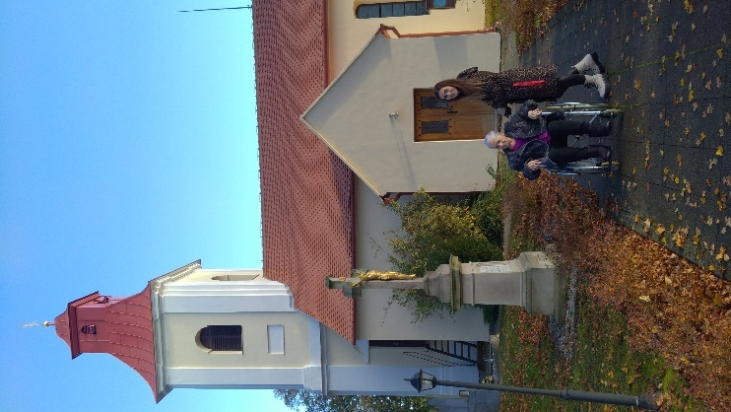
Tradičně se v našich zemích navštěvují hřbitovy, pokládají se květiny a zapalují se svíce. Vzpomínky na zemřelé se drží ve všech koutech světa, ovšem v podstatně jiné formě než u nás. Nejznámější variantou tohoto svátku, který se postupně dostává i k nám je Halloween.
Proto jsme si s uživatelkami, které měli zájem, naplánovaly cestu na hřbitovy v úterý 25.10., abychom našim drahým zesnulým zapálily svíčku a pomodlily se.
Vyjely jsme hned ráno po snídani. První hřbitov jsme měli naplánovaný ve Vedrovicích, kde na uživatelku čekal už syn. Syn uživatelky nás doprovodil ke hrobům a společně jsme zapálili svíčku. Poté nás pozval k sobě domů na kávu, ale bohužel jsme musely odmítnout, protože nás čekala ještě dlouhá cesta. Slíbily jsme ale, že určitě někdy naplánujeme výlet do Vedrovic a rády přijmeme pozvání na kávu.
Další zastávka byla v Trstěnicích a poté jsme pokračovaly do Šatova, kde vystoupila pouze jedna uživatelka, která chtěla zapálit svíčku a položit věnec na hrob svého manžela.
U každého hrobu nám uživatelky vyprávěly, kdo je v hrobu pochovaný a jaký měli mezi sebou vztah.
Z Šatova jsme jely přes Znojmo, kde jsme navštívily kavárnu. Objednaly jsme si kávu, většina si dala oblíbené capuccino a vybíraly si mezi velkou nabídkou zákusků. Někdo si dal ovocný dortík, někdo zase bramboru a věneček. Po dobré kávě a výborném zákusku jsme nastoupily do auta a spokojeny jely zpět do Domova.
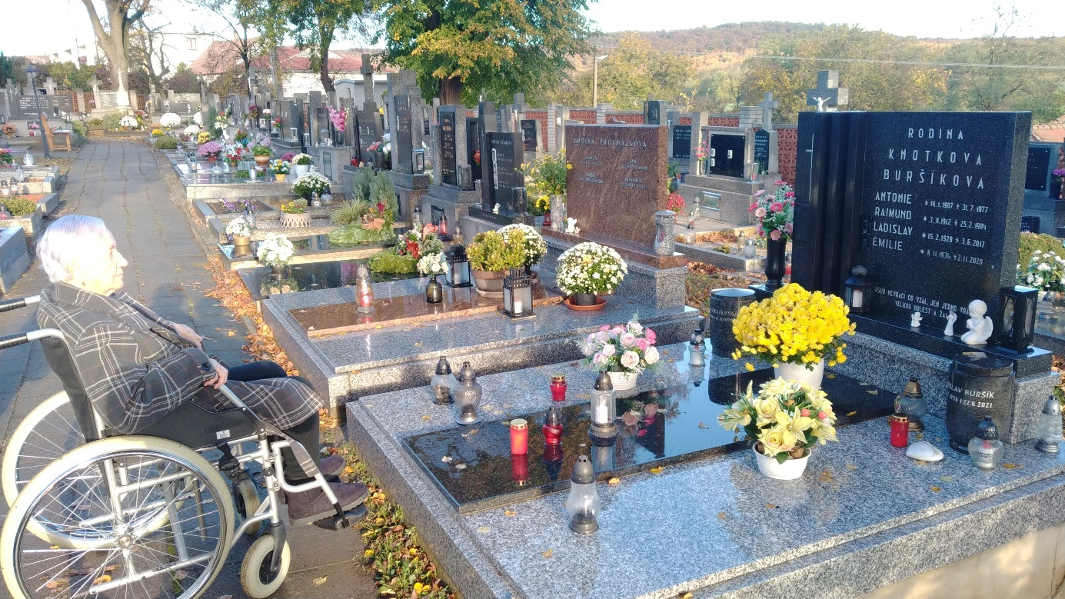
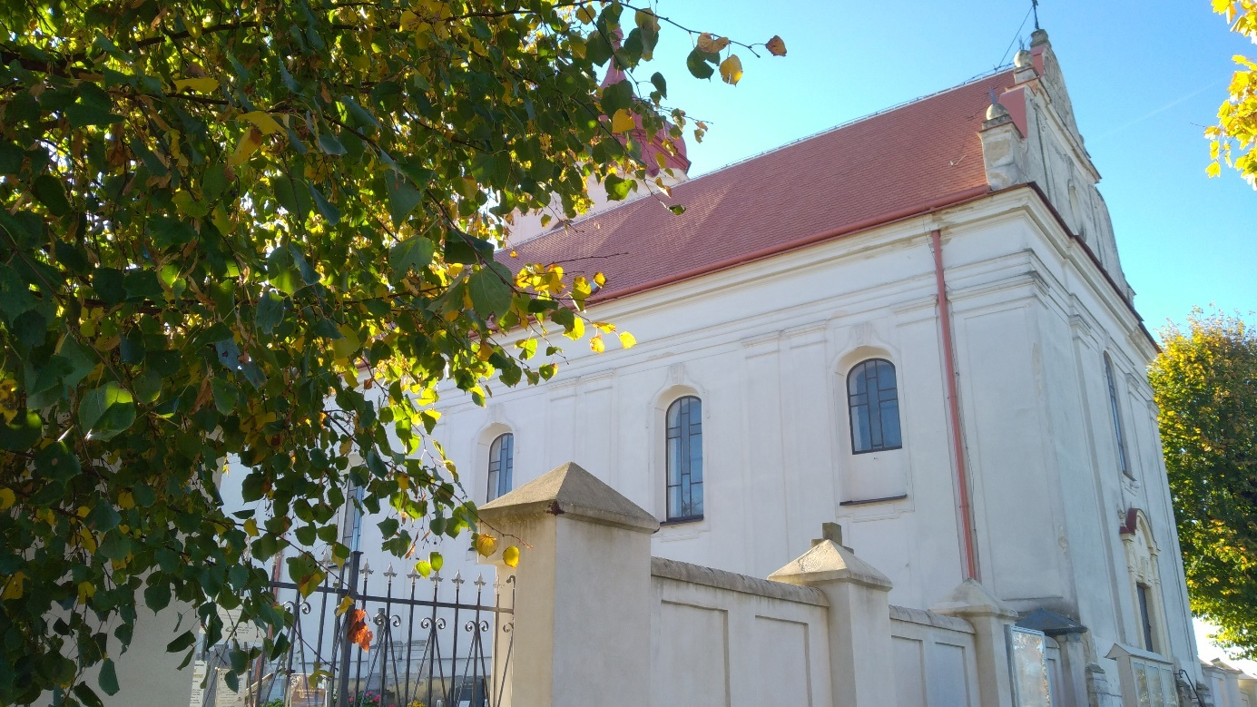
Den se nám vydařil a my měly dobrý pocit, že jsme mohly navštívit hroby svých drahých zesnulých.

Beseda s chovatelem plazů.
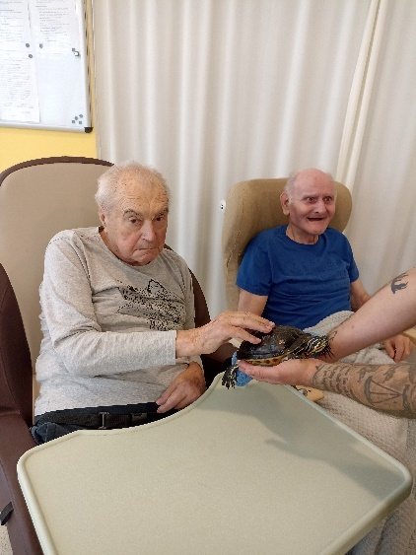
Ve středu 30. listopadu se uživatelé našeho zařízení zúčastnili velmi zajímavé besedy s chovatelem plazů, panem Danielem Filípkem.
Poutavé vyprávění ze života ještěrek, želv a afrických šneků tzv. Achatina se všem moc líbilo. Pan Filípek posluchačům přiblížil, jak žijí tito tvorové ve volné přírodě i v zajetí, jak se stravují a jakého věku se dožívají. Dále se zmínil o různých zajímavých faktech ze života plazů. Beseda byla propojena s ukázkou živých ještěrek (Gekon, Chameleon, Agamy) dále vodní želvy.
V průběhu celé besedy si mohli odvážlivci plazy osahat a pohladit a kdo měl zájem, mohl se s nimi vyfotit.
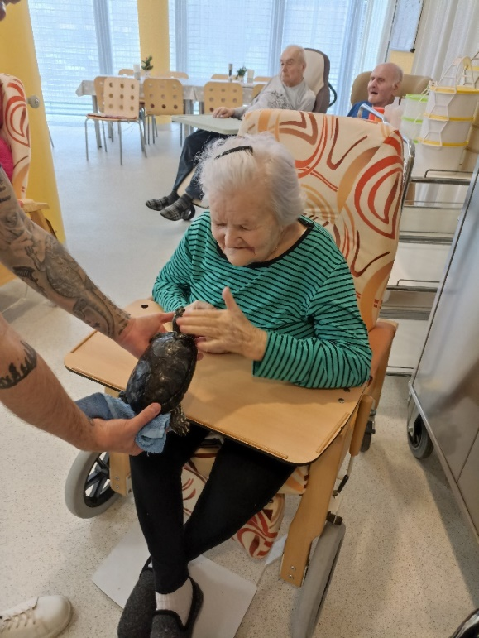
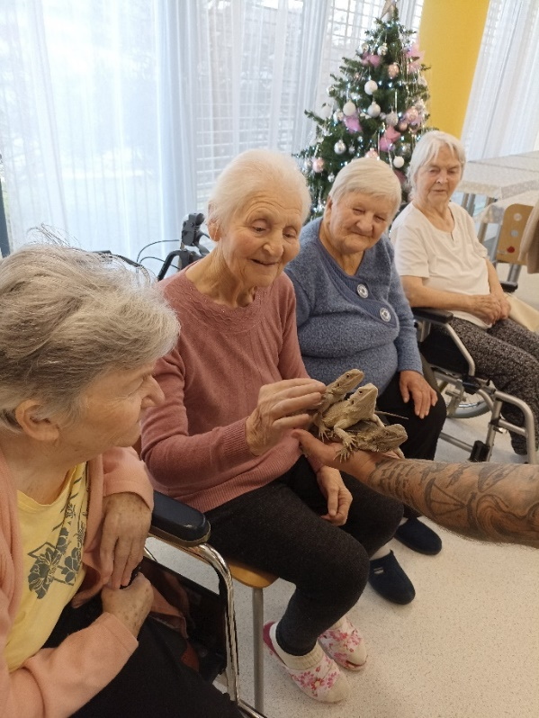

Vánoční jarmark
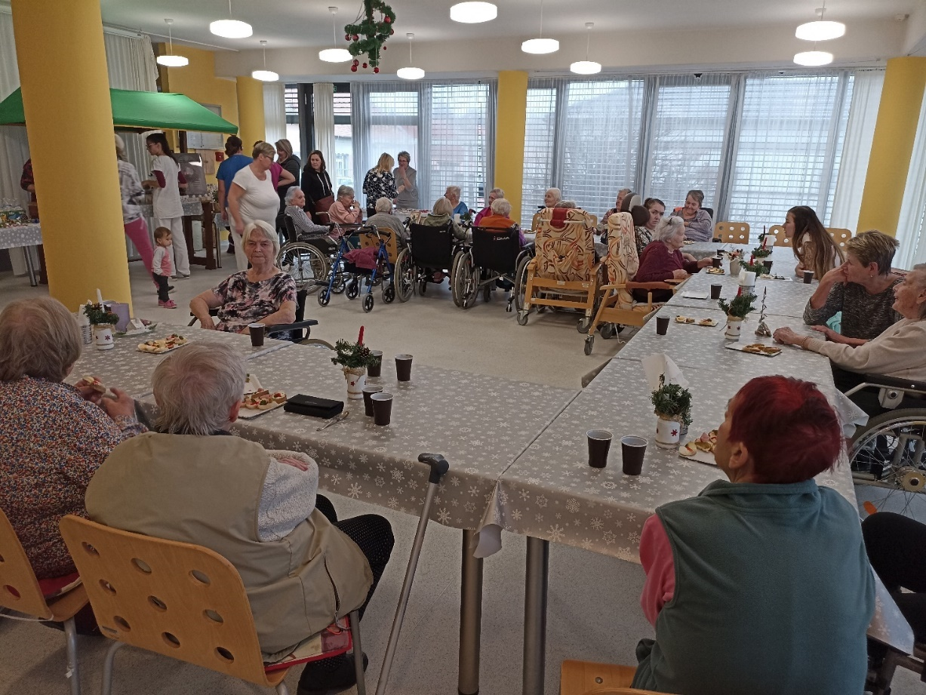
Ve středu 23.11. se na velké jídelně konala oblíbená událost Vánoční jarmark. Uživatelé si mohli zakoupit výrobky a využít je jako vánoční dárky pro své blízké. Vánoční atmosféru přiblížily puštěné koledy. Dále bylo přichystáno občerstvení a káva.

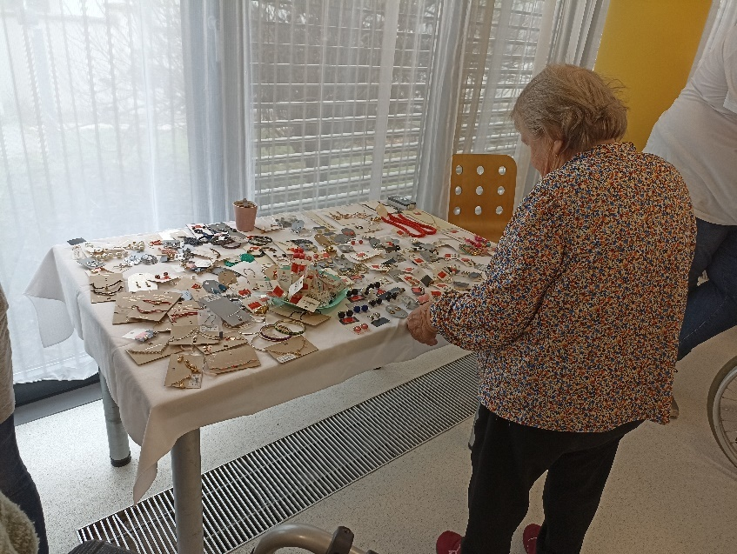
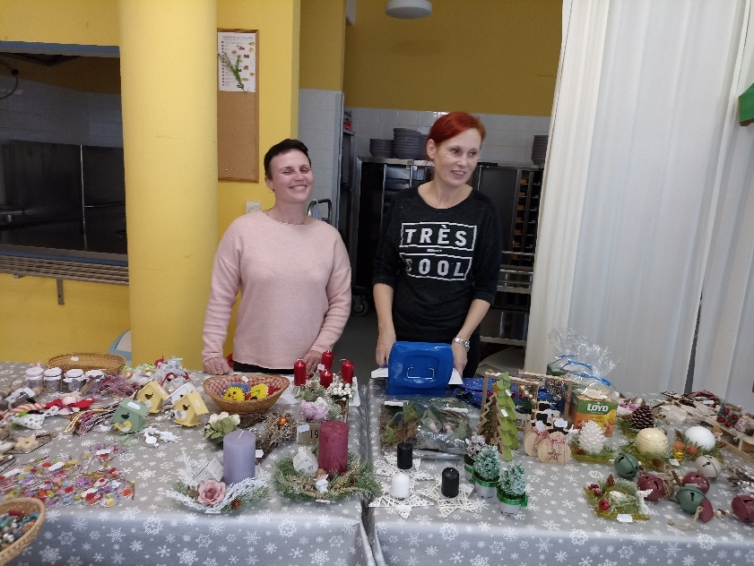
Rozsvícení vánočního stromu
24.11. se v 16:00 před domovem konala další akce. Rozsvícení vánočního stromu. Po rozsvícení zazpívali Mužáci, poté byly puštěny koledy. Byl připraven alkoholický i nealkoholický punč, koláčky a chlebíčky. Začali jsme nasávat
Vánoční atmosféru plnými doušky.
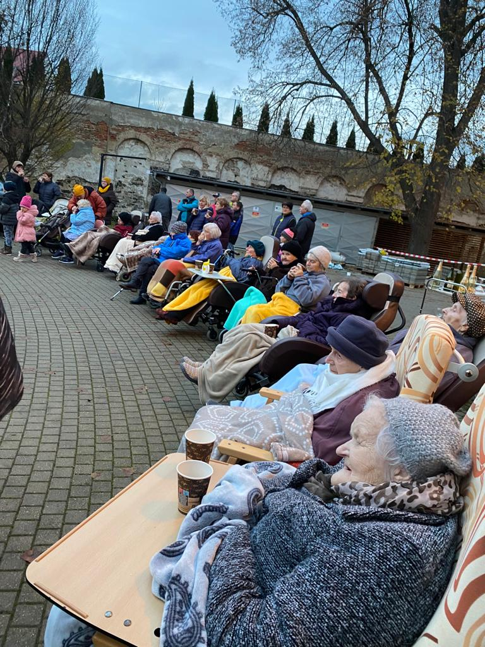
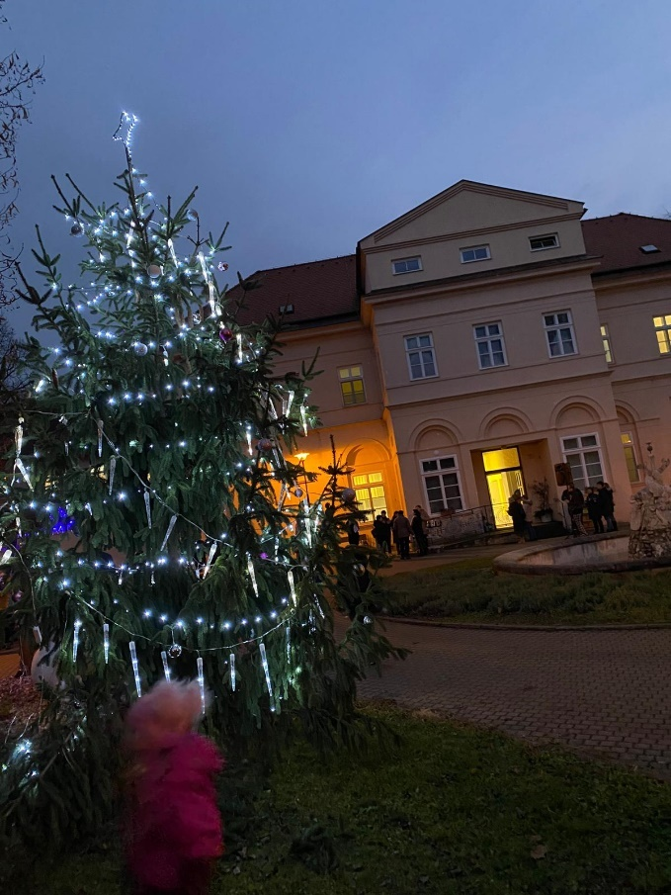

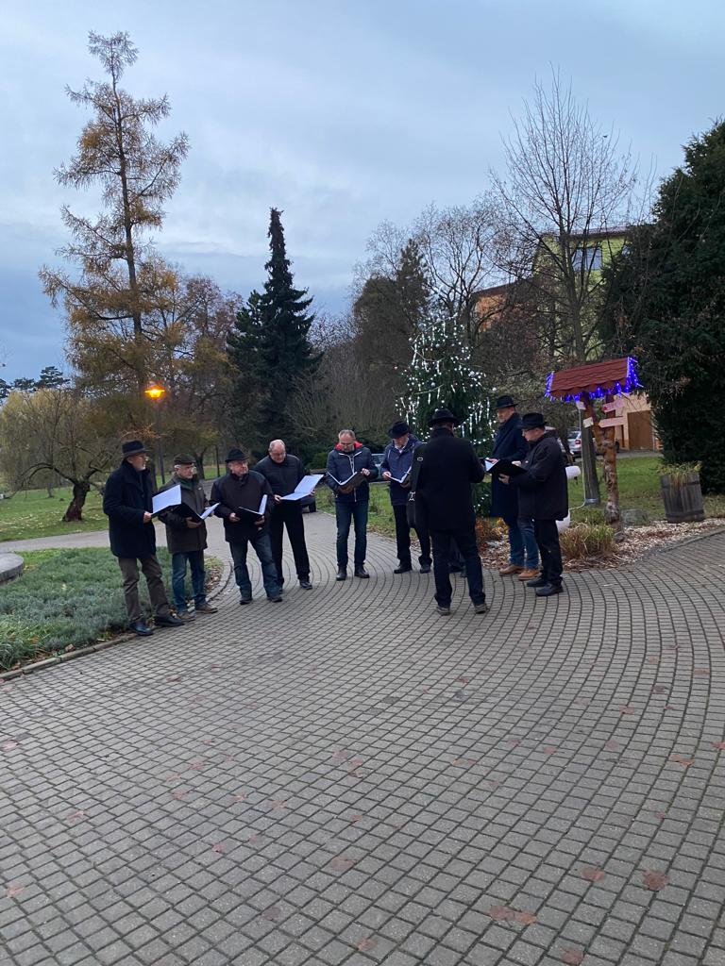

Dudáci Tryhuci
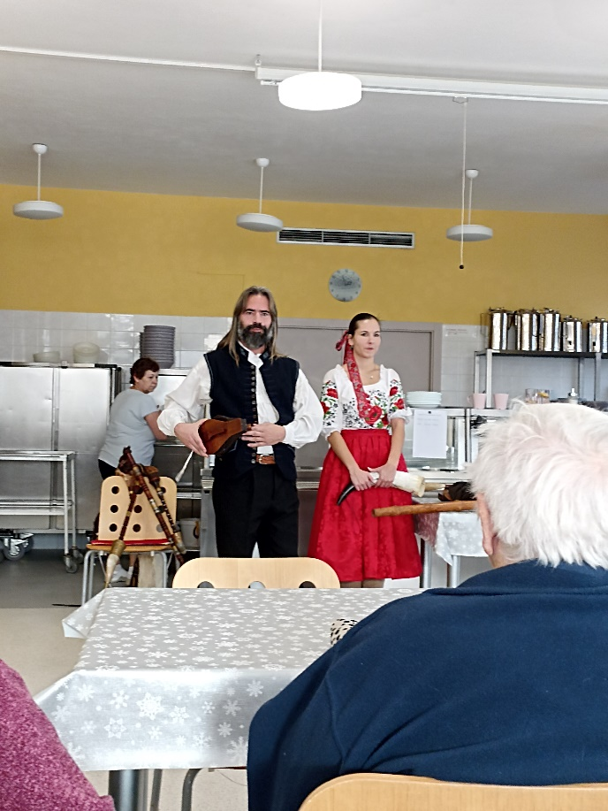
Zažili jsme zábavné odpoledne v jídelně s dudáky. Přijeli nám zadudat pásmo vánočních koled, které proložili vtípky a vyprávěním o různých druzích dud a historii jejich vzniku.
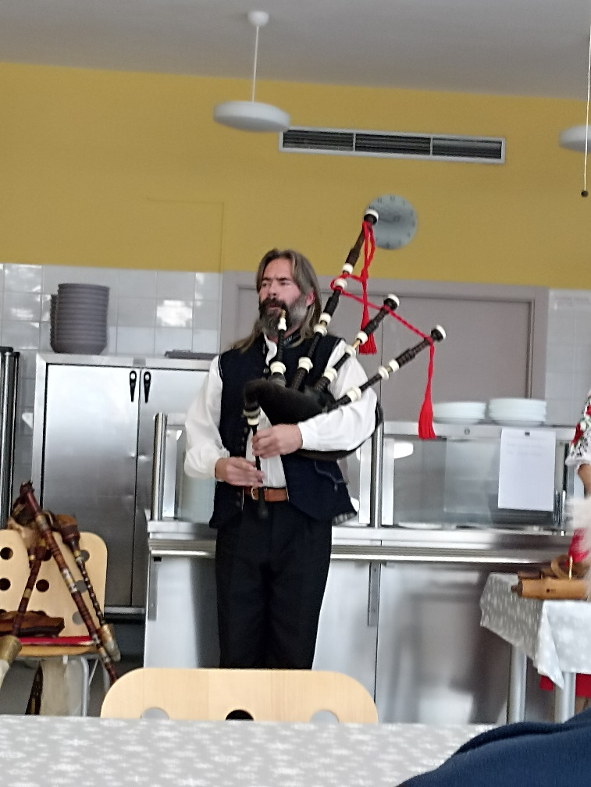
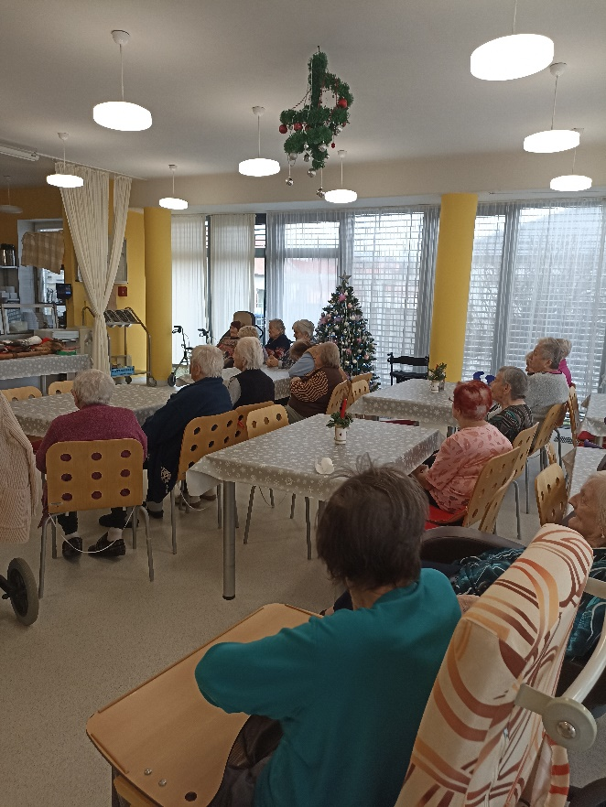

Hudební vystoupení dětí

Navštívily nás děti ze ZŠ Skalice se svým pásmem vánočních koled. Vystoupení, které je v tomto zařízení velice oblíbené, obzvláště v tomto předvánočním čase, bylo dojemné a jedno oko nezůstalo suché. Mnoha uživatelům se vybavila jejich vlastní vnoučata. Když děti dozpívaly, rozdaly uživatelům vlastnoručně vyrobená vánoční přáníčka, a na oplátku i od nás dostaly malé poděkování.
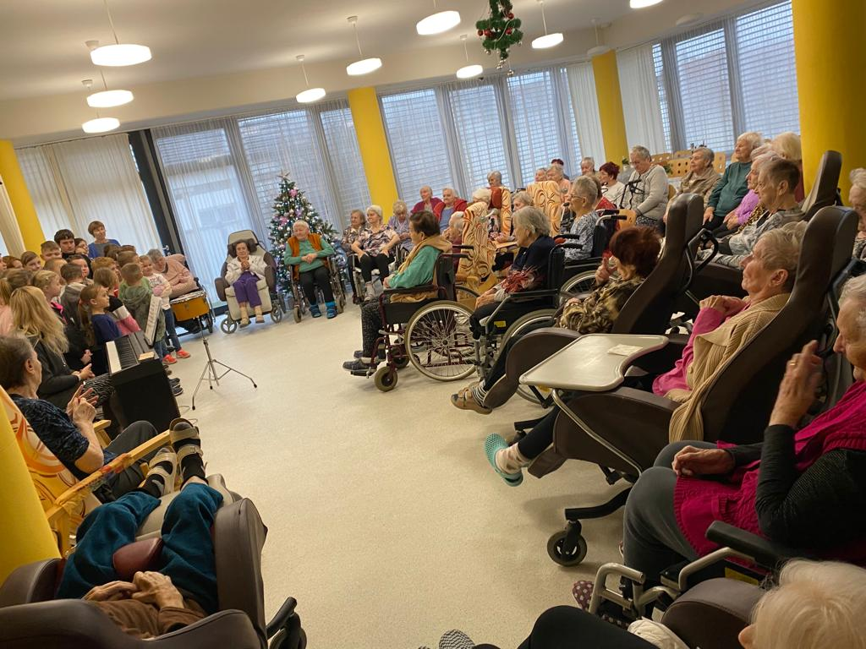

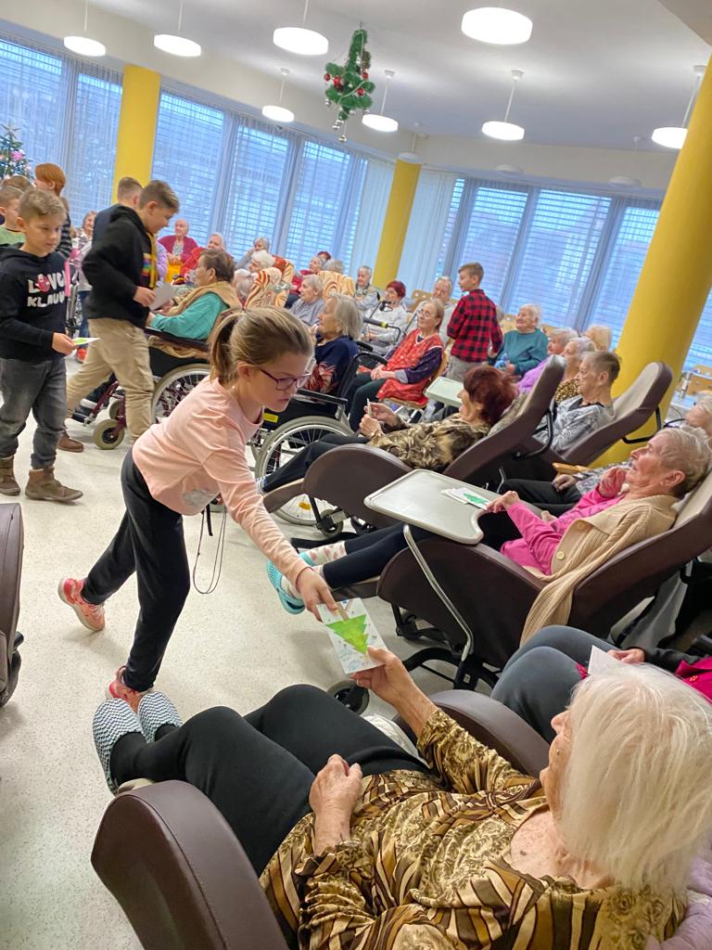
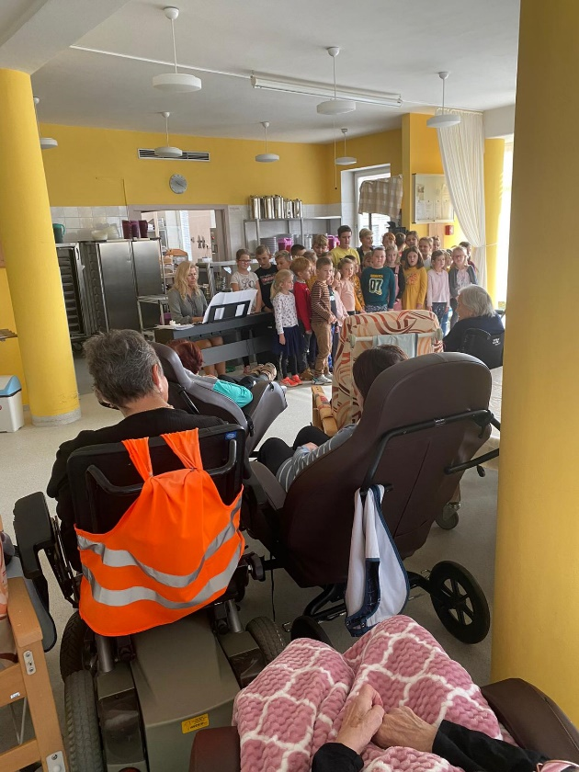

Společné pečení vánočního cukroví
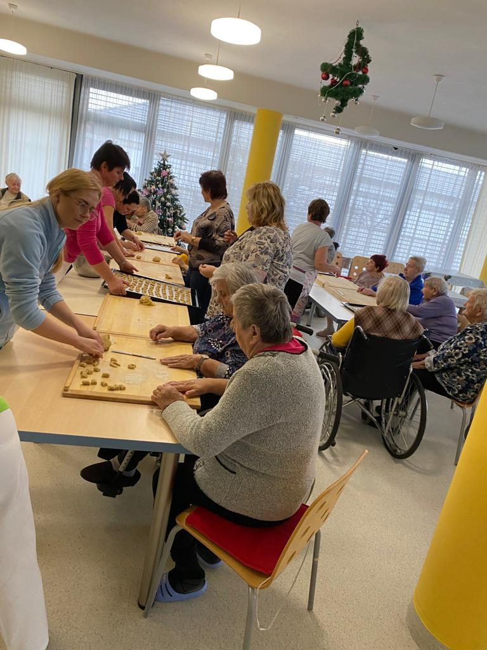
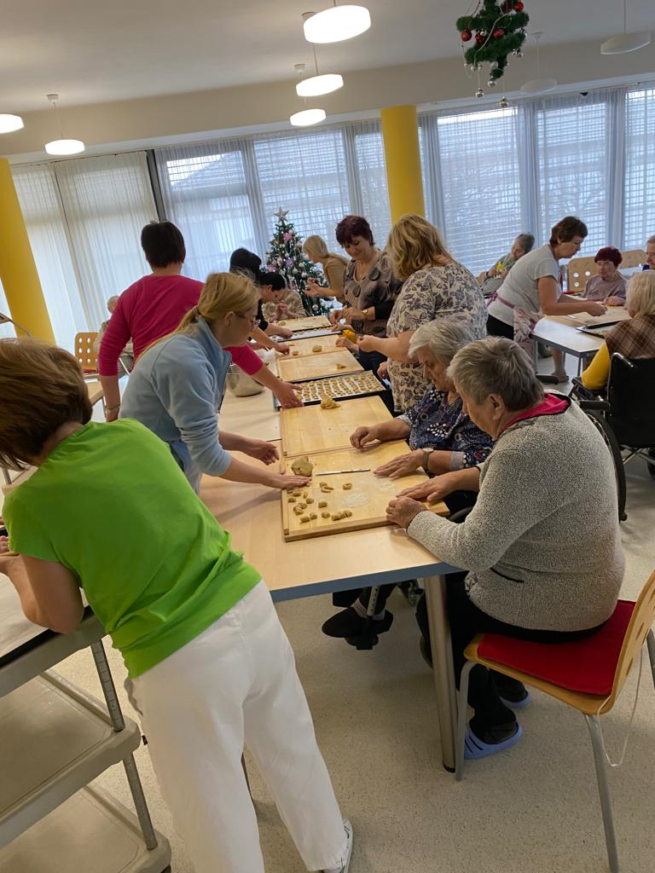
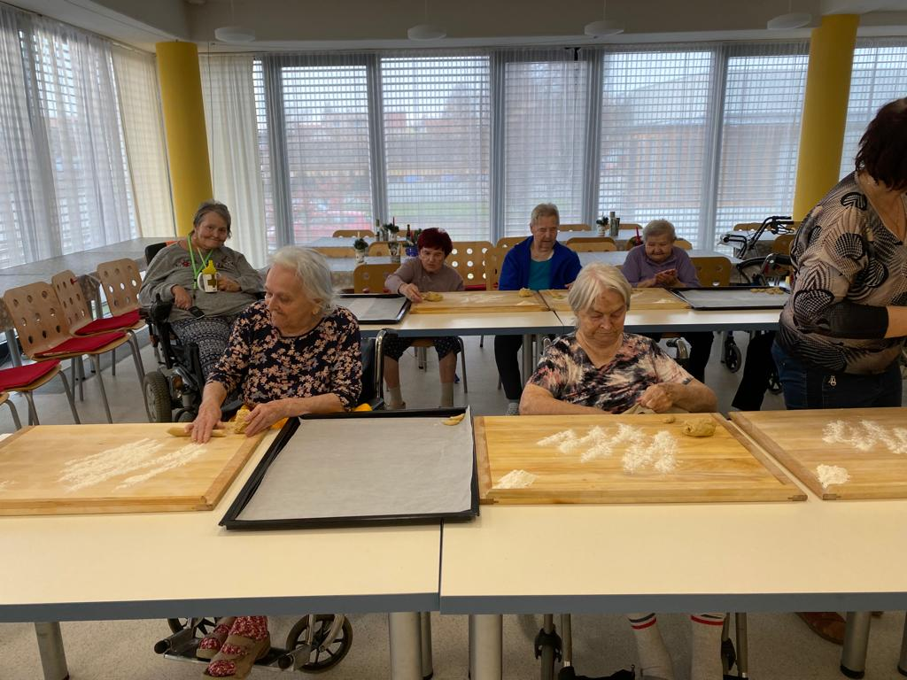
Po dlouhé odmlce probíhalo v našem zařízení společné pečení vánočního cukroví na hlavní jídelně.

Soutěž o nejlepší vánoční dezert
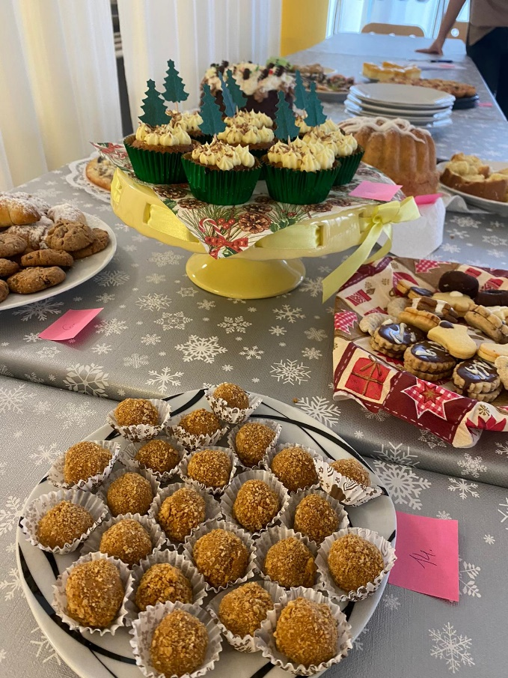
V prosinci proběhla soutěž o nejlepší vánoční dezert. Hlasovalo se pomocí dřevěných korálků. Sešlo se mnoho výrobků a bylo těžké vybrat ten nejlepší.
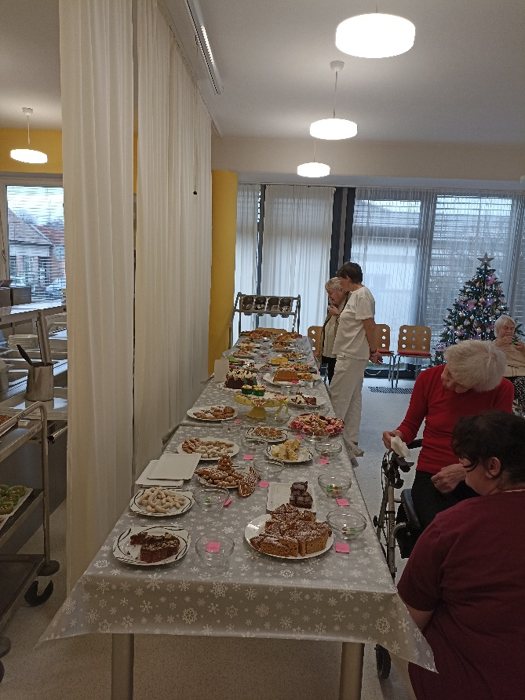
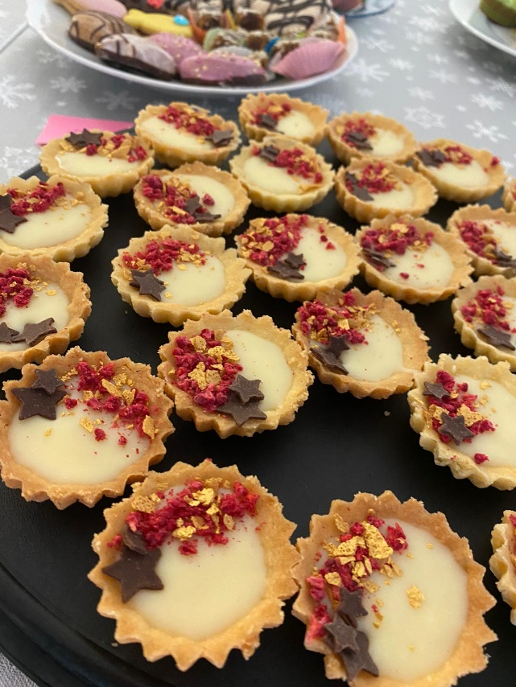

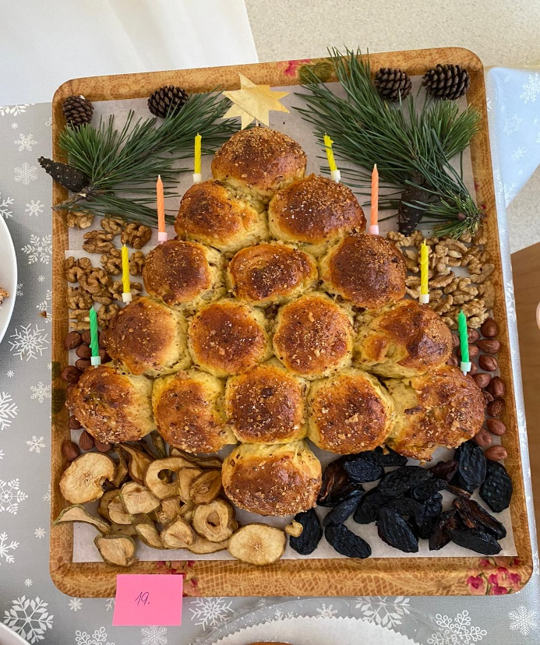

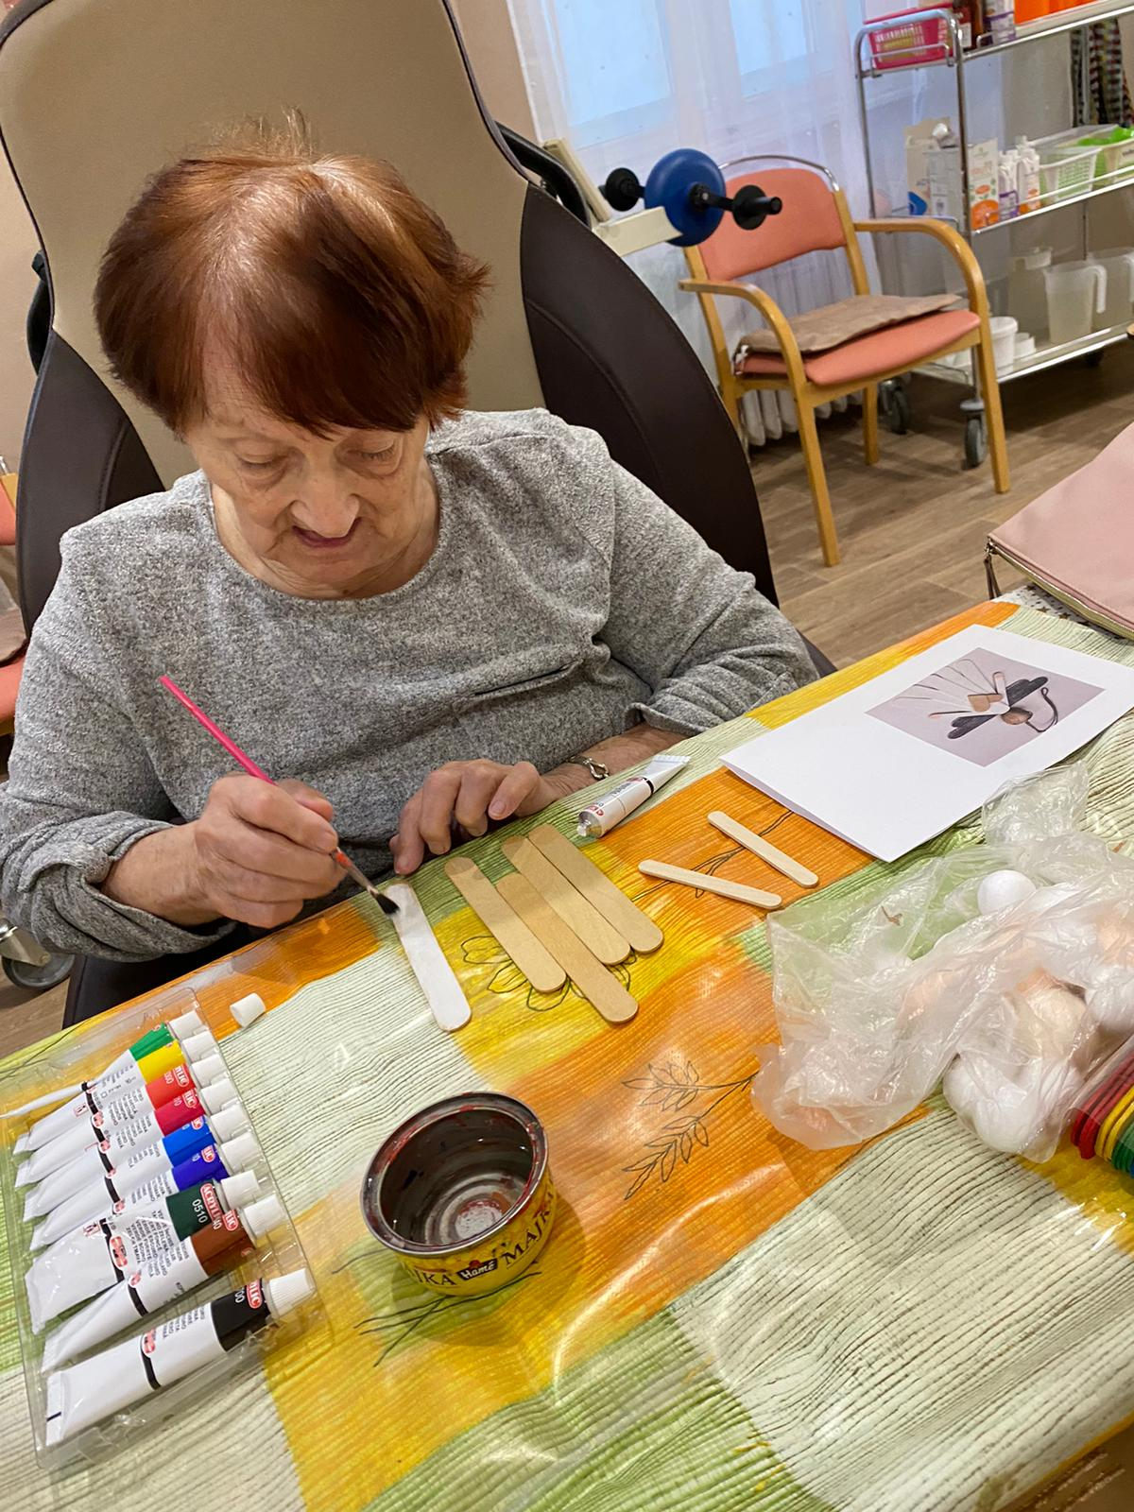
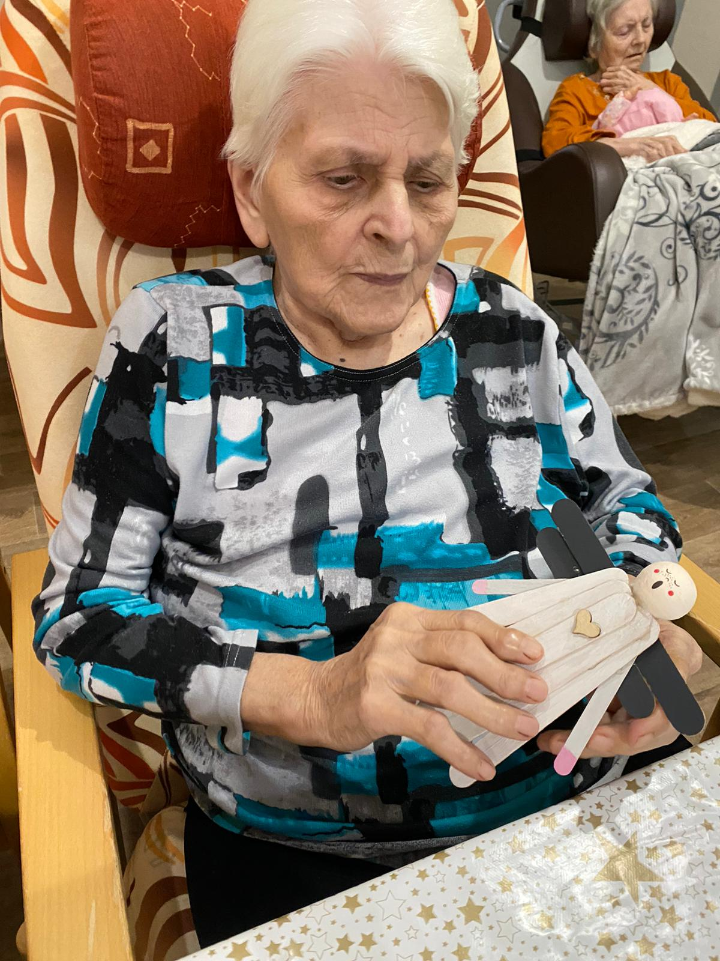
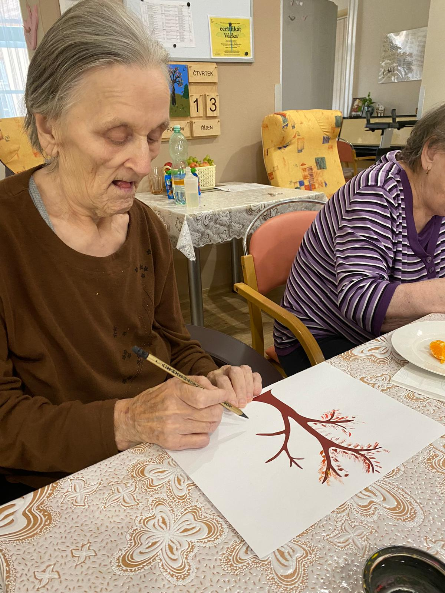
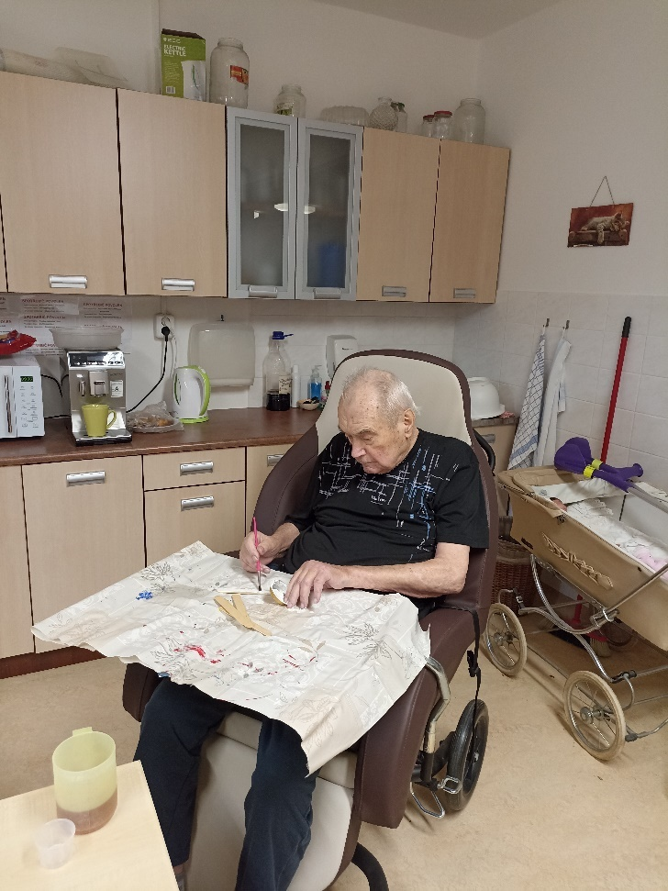
Volnočasové aktivity
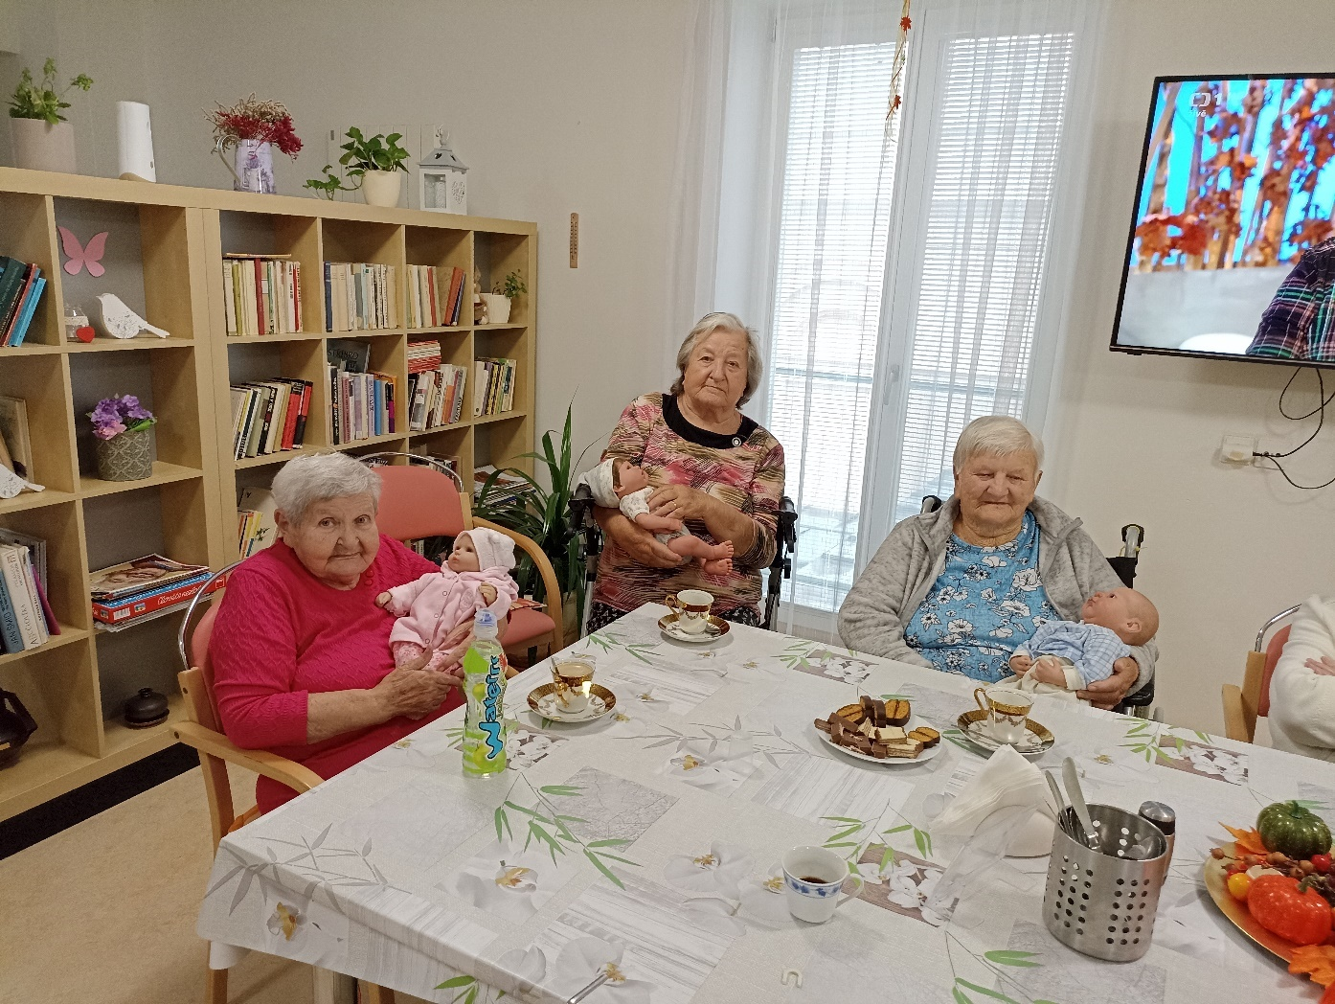
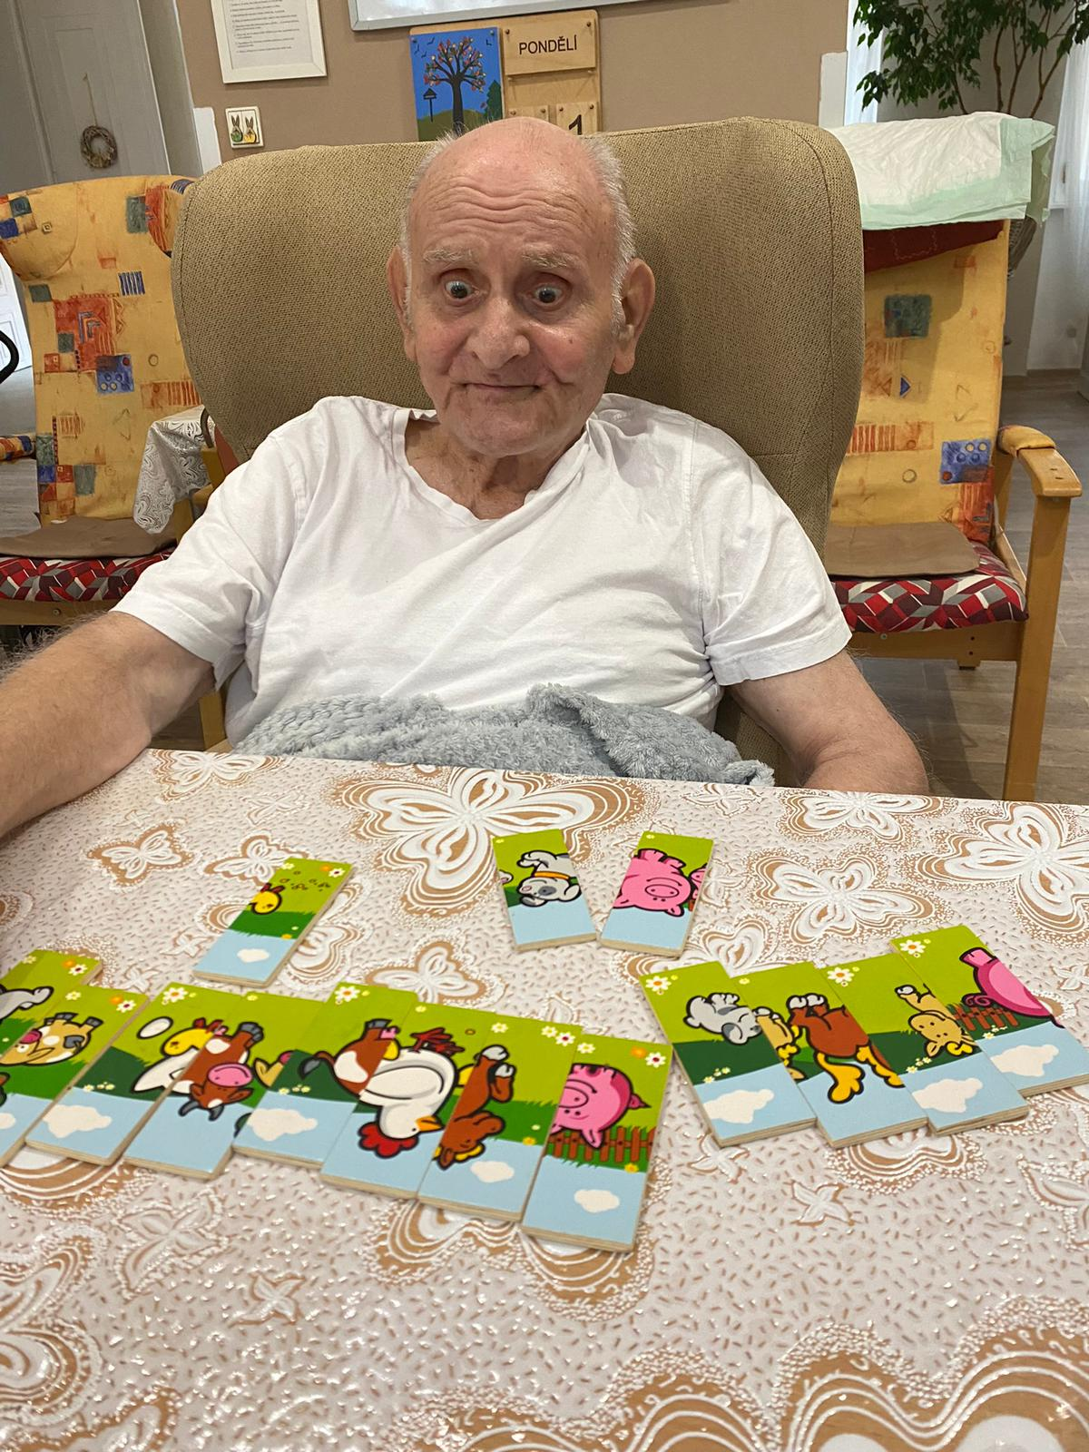
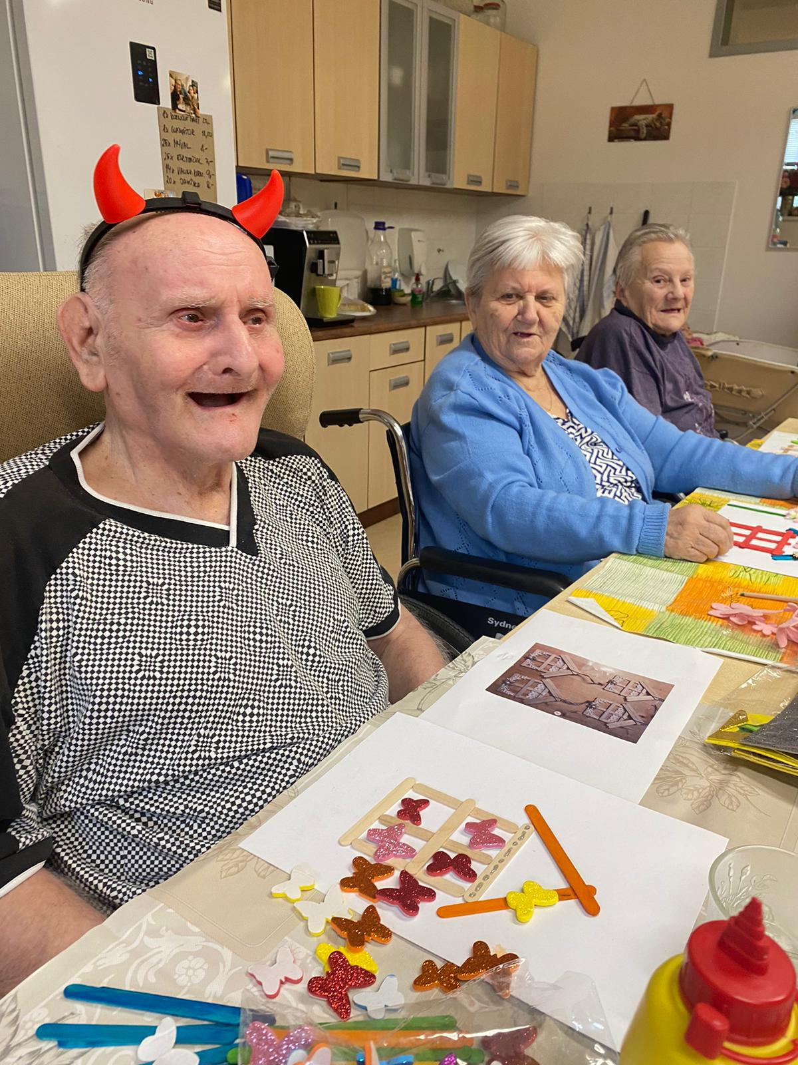
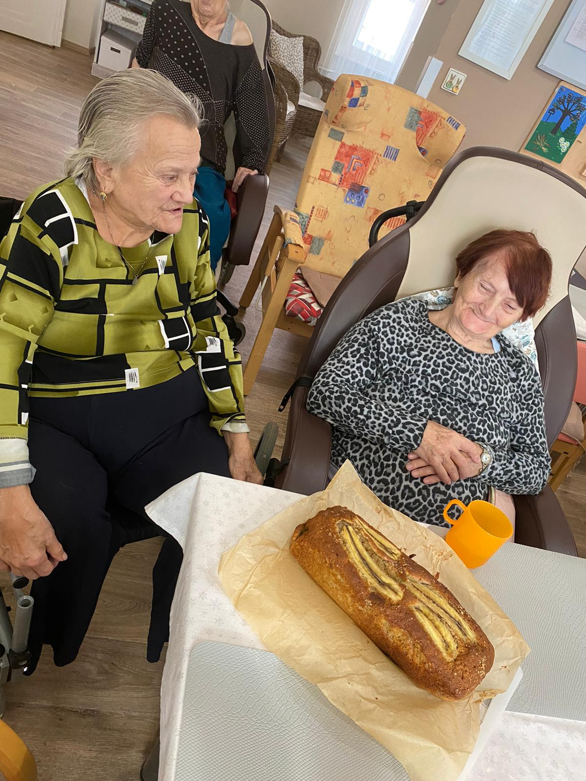
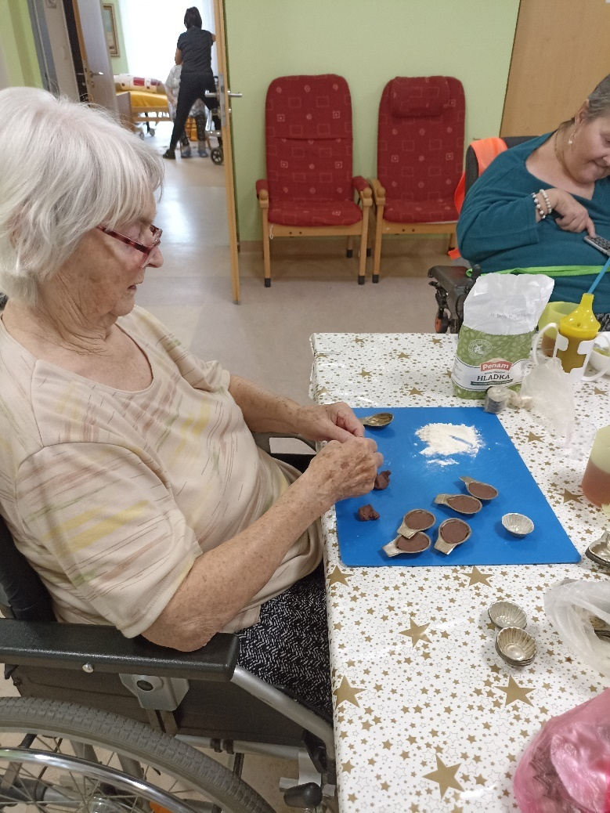
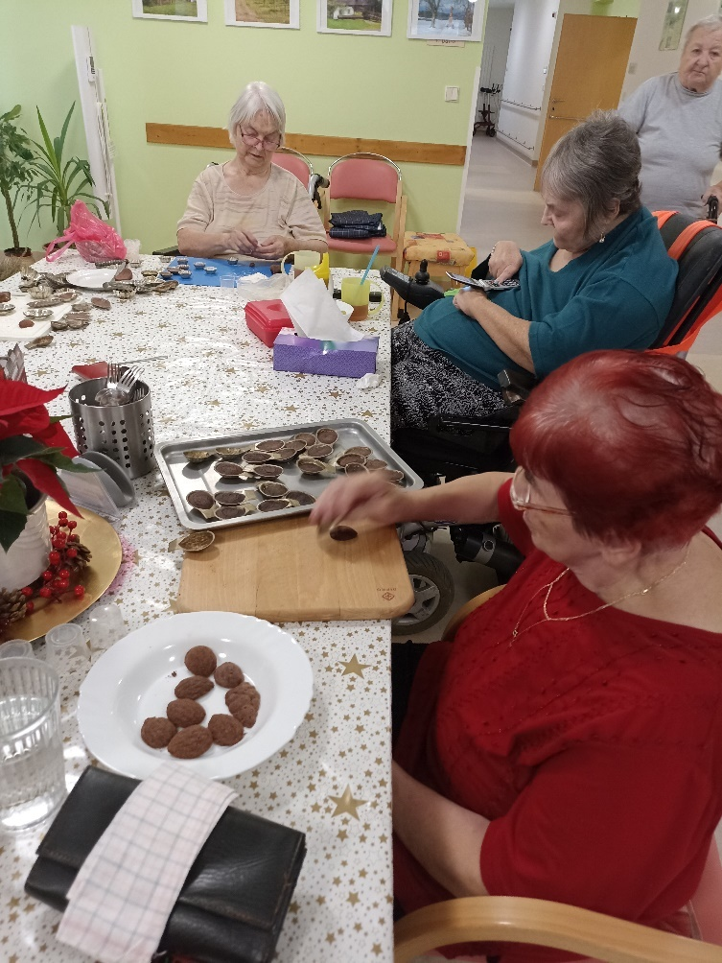
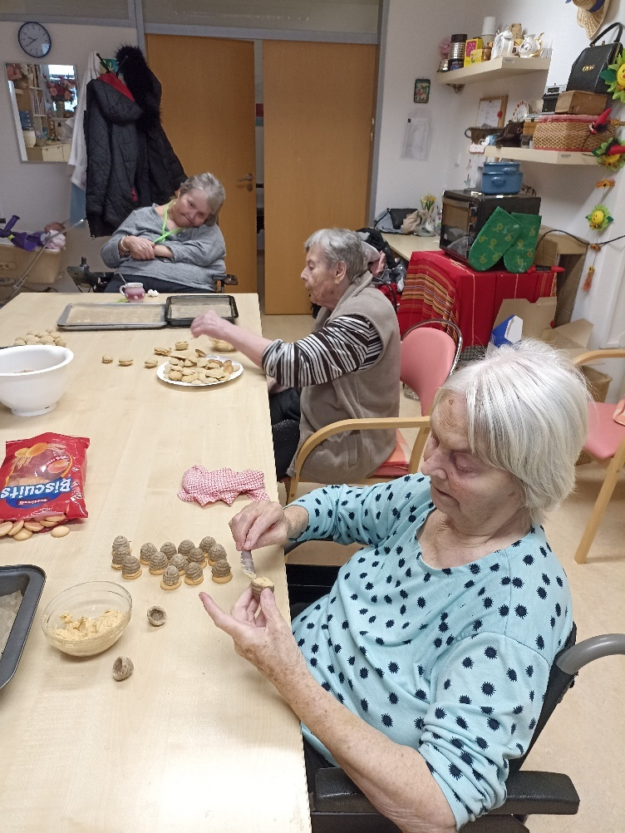
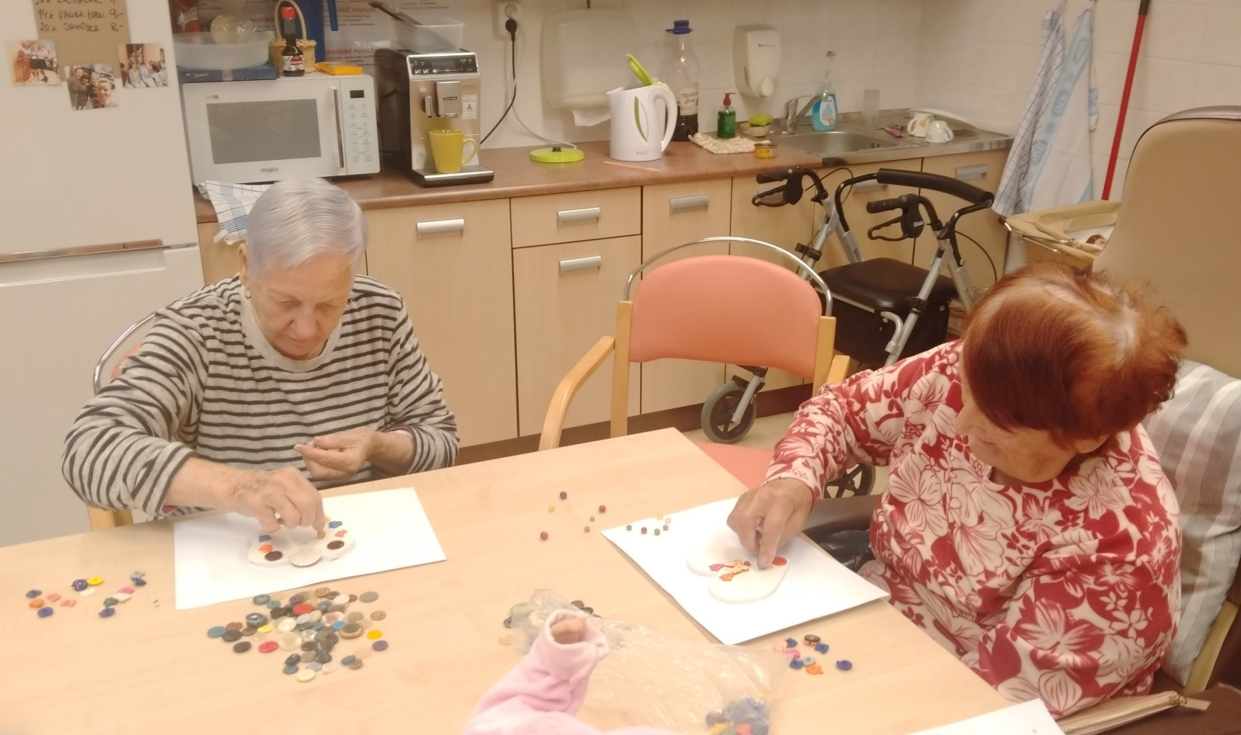
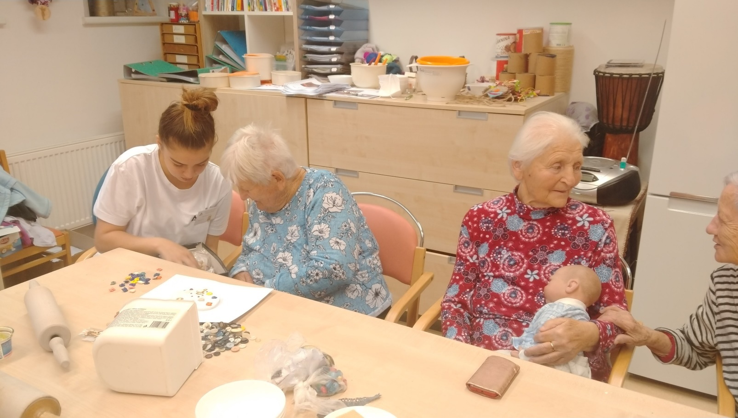
Další zajímavosti

PREZIDENTSKÉ VOLBY 2023
- KOLO VOLEB 13. A 14. LEDNA 2023 2. KOLO VOLEB 27. A 28. LEDNA 2023
Prezidentské volby 2023 nás čekají hned na počátku roku 2023 a volba bude probíhat ve 2 kolech. Prezidentem republiky může být zvolen občan České republiky, který má právo volit a dosáhl věku 40 let. Nikdo nemůže být zvolen více než dvakrát za sebou, kandidovat tedy nemůže současný prezident Miloš Zeman. Na voličský průkaz může volič hlasovat v jakémkoliv volebním okrsku na území ČR. O voličský průkaz lze žádat písemně nebo osobně. Potvrzených uchazečů o post hlavy státu je celkem 9. Zde je najdete abecedně seřazené.
Andrej Babiš – Politik a podnikatel, poslanec PČR, bývalý předseda vlády ČR a ministr financí. Stranický kandidát ANO.
Jaroslav Bašta – Politik a diplomat, poslanec PČR a bývalý ministr bez portfeje. Stranický kandidát SPD.
Karel Diviš - Podnikatel, ekonom a matematik.
Pavel Fischer – Politik a diplomat, senátor PČR, bývalý velvyslanec a kandidát na prezidenta z roku 2018. Kandidát s podporou koalice SPOLU.
Marek Hilšer – Lékař, pedagog, vědec a občanský aktivista, senátor PČR a kandidát na prezidenta z roku 2018.
Danuše Nerudová – Ekonomka a pedagožka, bývalá rektorka Mendelovy univerzity v Brně. Kandidátka s podporou koalice SPOLU.
Petr Pavel – Voják, bývalý předseda vojenského výboru NATO a náčelník Generálního štábu Armády České
Josef Středula – předseda odborových svazů. Kandidát s podporou prezidenta Miloše Zemana.
Tomáš Zima – Lékař a biochemik, bývalý předseda České konference rektorů, rektor Univerzity Karlovy a děkan 1. LF UK.

"VÝCHOVNÉ" K DŮCHODU
Kromě valorizací důchodů si senioři nově od ledna 2023 polepší o tzv. „výchovné“. Příspěvek bude ve výši 500,- Kč za každé vychované dítě a bude náležet tomu z rodičů, který péči o dítě z většiny zajistil. Ženám pobírajícím důchod se výměra zvýší podle počtu vychovávaných dětí automaticky. Otcům může být výchovné přiznáno na základě žádosti u ČSSZ. Účelem „výchovného“ je kompenzace za výchovu dítěte nebo dětí. Cílem je také alespoň určitým způsobem zmenšit nerovnost mezi důchody mužů a žen. Výchovné bude vypláceno každý měsíc a jeho výše se bude postupně valorizovat.

Psychoterapie pomáhá i ve vyšším věku
Podle statistik trpí depresemi až 6,5 milionů obyvatel v USA starších 65 let. Při mírné depresi se uplatňuje psychoterapie.
Je to léčebná metoda prováděná vyškoleným psychoterapeutem, který má výcvik v praxi. U středně těžkého stupně deprese je nedílnou součástí léčby navíc podávání léků, nejčastěji antidepresiv. Deprese a další psychické a duševní problémy se objevují u starších lidí ve zvýšené míře. Často si klademe otázku proč?

Nové pocity a vjemy, které se ve starším věku hůře dají uspořádat
Starší lidé se stávají křehčími. Do jejich mysli přicházejí často pocity, které si ve zralém věku neumějí sami uspořádat. Spouštěčem duševních poruch ve stáří může být často odchod do důchodu, smrt partnera, přítele nebo příbuzného, vlastní těžká a vleklá nemoc. Samotné stáří je pod vlivem zkušenosti, že stále něco nebo někoho ztrácíme. A tyto ztráty přirozeně bolí. Není proto divu, že se před tím silná psychická zeď začne pomalu odlamovat. Nejčastěji diagnostikují psychiatři nebo psychologové depresívní poruchy a poruchy spánku. Ty jsou navíc provázené strachem. Pokud zůstanou u starších lidí tyto příznaky nerozpoznány, nemoc není diagnostikována a včas správně léčena, mohou duševní problémy vyústit v sebevraždu. Především si vybírají tuto cestu muži.

Účinnost psychoterapeutických metod je doložena studiemi
Studie prokazují, že se pomocí psychoterapie dají fáze nemoci podstatně zkrátit. Výskyty akutních atak lze snížit až o polovinu. Studie zkoumající vliv psychoterapie na panické poruchy dokládají, že pacienti, u kterých byla aplikována psychoterapie, byli v 80 procentech případů na tom lépe než ti, kteří byli léčeni pouze léky.

Psychicky zatěžují hlavně vzpomínky na zlé časy
Starší lidé se zdráhají mluvit o svých osobních problémech, psychoterapeuta většinou vůbec nevyhledávají. Často nejsou ochotni hovořit o zlých vzpomínkách z minulosti. Z obecné zkušenosti můžeme rozlišit dvě skupiny. Osmdesátníci, kteří prožili v dětství válku a prožili rovněž strádání v těžkých poválečných letech, nemohli vyhledávat pomoc a se svými zkušenostmi se museli vypořádat sami a nechávali si je sami pro sebe. U skupiny šedesátníků a sedmdesátníků naproti tomu zaznamenávají psychologové přibývající zájem o jejich služby. Stigmata nastupujících psychických problémů odmítají a více se se svými problémy psychoterapeutům otvírají.

Jaké existují metody psychoterapie?
Metoda, která je zvolena u jednotlivých pacientů závisí na více faktorech. Nejvíce výběr metody ovšem ovlivňuje samotná nemoc, její průběh a také osobní předpoklady a angažovanost postiženého. Je také nutno říci, že úspěch psychoterapie závisí podstatně více na vztahu terapeuta a pacienta než na samotné metodě. Psychoterapie je částečně nebo úplně hrazená zdravotní pojišťovnou. Po celé republice existuje mnoho terapeutů s vlastní praxí, kteří nabízejí kvalitní individuální i skupinovou péči. Je třeba vědět, zda má daný psychoterapeut smlouvu s vaší zdravotní pojišťovnou.

Autor:REDAKCE
Zpracováno podle domácích a zahraničních zdrojů
info@penzista.net

Mezinárodní den Alzheimerovy choroby. Jak tuto nemoc rozpoznat?
Podle Státního zdravotního ústavu bude v roce 2050 v Česku přes 280.000 lidí s Alzheimerovou chorobou nebo jinou formou demence.
Světový den Alzheimerovy choroby, který připadá každoročně na 21. 9., pomáhá zvýšit povědomí o této nemoci. Jak tuto nemoc rozpoznat? A co dělat v případě, že na ni máte například u osoby v rodině podezření?
Přinášíme přehled nejčastějších příznaků, na nichž se vědci shodují:
Ztráta paměti
Lidé s Alzheimerovou chorobou zapomínají nedávné rozhovory, pracovní úkoly či osoby, které v krátké minulosti potkali.
Chybné umísťování věcí
Lze zaznamenat, že mohou dávat věci na neobvyklá místa. Ztrácí věci, přičemž nejsou schopni vybavit si zpětně kroky, díky nimž by je znovu našli.
Zapomínání míst a objektů
Osoby s tímto onemocněním mohou zapomenout, kde jsou nebo jak se tam dostali.
Problém s označováním správnými slovy
Mohou nastat také potíže jako problém se slovní zásobou, někdy nedokáží pojmenovat známý předmět nebo použijí nesprávné jméno (např. nazývají „hodinky“ „ručičkovými hodinami“).
Špatný úsudek
Okolí člověka s Alzheimerovou chorobou může zaznamenat změny v úsudku nebo rozhodování. Neadekvátně se například rozhodují, když nakládají s penězi nebo řeší úřední záležitosti.
Těžké rozhodování
Můžeme také pozorovat, že se nemohou rozhodnout pro žádné řešení. Kromě toho ztrácí při rozhodování iniciativu a přecházejí do pasivity.
Časté změny nálad
Může dojít ke změnám nálad a osobnosti. Klient může být zmatený, podezřívavý, depresivní, vystrašený nebo
úzkostný.
Zdroj: Senecura
Kde najít pomoc?
Pečovat o blízkého v pokročilém stádiu demence je velmi zatěžující. Pokud už zákeřná choroba propukne, může se o nemocného starat rodina doma a využít pomoci ambulantních a terénních sociálních služeb nebo pobytové odlehčovací služby či denní stacionáře. K dispozici jsou i domovy se zvláštním režimem (DZR), tedy pobytová sociální zařízení určená pro osoby s Alzheimerem nebo dalšími typy demencí. Jejich seznam lze najít v registru poskytovatelů sociálních služeb na stránkách Ministerstva práce a sociálních věcí. Česká alzheimerovská společnost navíc vyvinula certifikační systém, který monitoruje kvalitu péče a uděluje certifikát Vážka sociálním zařízením pečujícím o osoby trpící demencí. Může být vodítkem při volbě zařízení pro blízkou osobu (zde).
Cílem skupiny SeneCura je, aby přes všechna svá fyzická či psychická omezení prožívali klienti svobodný a kvalitní život dle svých zvyklostí. V domovech se zvláštním režimem, které poskytují péči právě i lidem s Alzheimerovou chorobou, vytváří příjemné prostředí, a hlavně zajišťuje bezpečí. Terapie pak znamená postupy a techniky tzv. aktivizace. Klienti se mohou procházet po nekonečných cestách, které tvoří osmičku. Reminiscenční terapie zajišťuje, aby se realita klientů s demencí nevyvracela, proto v domovech najdou místa jako retrokoutky s dobovým nábytkem nebo stylizované zastávky autobusu. Lidé s Alzheimerem mají totiž často nutkavou potřebu někam odcestovat a zde mohou najít klid. Pocity uvolnění a klidu se dostavují u klientů v místnosti Snoezelen, kde se pomocí světla a promítání obrazů stimulují smysly.
V některých domovech SeneCura lze využít odlehčovací službu a v Chotěboři nově i denní stacionář. Odlehčovací služba je určená pro krátkodobé pobyty, aby si pečující mohli odpočinout, načerpat síly nebo si vyřešit osobní záležitosti. Denní stacionář pak funguje přes den v době od 7:00 do 17:00. Klienti mohou denního stacionáře využívat dlouhodobě a pravidelně.

.

Jak menopauza ovlivňuje pleť
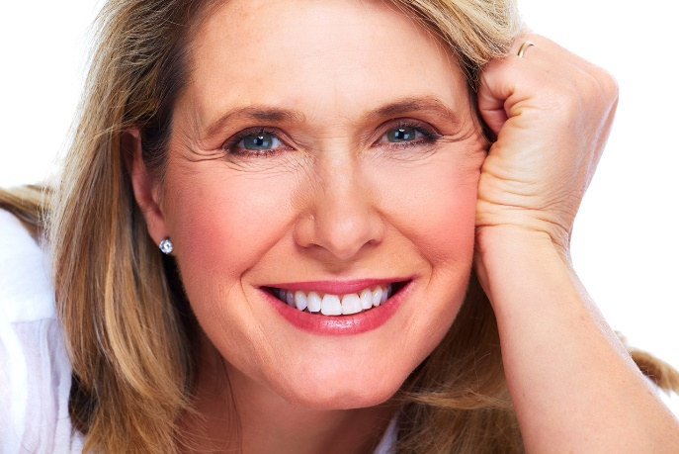
Klesající hladina ženských pohlavních hormonů estrogenu a progesteronu v období menopauzy ovlivňuje vzhled pokožky. Které jsou účinné prostředky v péči o pleť a jakým způsobem by se mělo o pleť pečovat? Kromě hormonů mají na pleť a pokožku během menopauzy samozřejmě vliv i životní styl a šetrná péče. Estrogen, ženský pohlavní hormon, je klíčový pro obnovu kožních buněk. Významně přispívá ke správné struktuře a fyziologickým funkcím kůže. Ovlivňuje zpevnění kolagenových vláken v pokožce a také pružnost a hydrataci kůže. Při poklesu estrogenu se stává kůže křehčí, tenčí, ztrácí elasticitu, pružnost a pevnost a tvoří se na ní pigmentové skvrny. Kůže je méně hydratována, ztrácí obsah ceramidů a tuků.

Hormonální krémy na předpis nebo bylinkové přípravky?
Pomoc přináší například estrogen obsažený v krémech. Masti s obsahem estrogenu působí na sliznici pochvy. Jedná se o léky na předpis. Nejsou tedy volně prodejné. Kosmetický průmysl dodává fytoestrogeny na bázi sóji nebo discorey, česky smldince. Ten obsahuje látku diosgenin, která je schopna simulovat účinek hormonu progesteronu. Obě látky vyvolávají účinek na estrogenových receptorech na kožních buňkách. Je ovšem důležité spoléhat se na přírodní přípravky, v kterých je obsažen dostatek účinné látky.

Nejdůležitější je správná péče o pleť
Při správné péči a použití vhodných kosmetických přípravků se ovšem péče o pokožku během přechodu obejde i bez hormonů. Díky kvalitní kosmetice se za poslední léta péče o pleť během menopauzy výrazně zlepšuje. Některé lékárny nabízí konzultace. Některé přípravky je možné vyzkoušet. Mnohdy je příčinou špatné kvality pokožky nedostatečná a chybná péče. Správná péče je zvláště důležitá u zralých žen. Pleť je třeba čistit, i když se nepoužívá make-up. Je potřeba ji zbavit kožního mazu, prachu, odumřelých kožních buněk a dalších nečistot. Pro odlíčení jsou nejvhodnější přípravky na bázi olejů, nejlépe odličovací oleje, které pleť důkladně a šetrně zbaví make-upu. Nepoužívejte přípravky s alkoholem, které pleť naopak vysušují

Nepodceňujte hydrataci
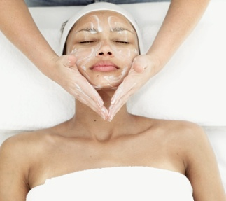
Protože se pleť během menopauzy vysušuje, je důležité ji hydratovat především do hloubky. V péči o pleť pomůže sérum s obsahem dvou různých velikostí molekul kyseliny hyaluronová. To slouží jednat k důkladné hydrataci na povrchu pokožky a také v druhé hlubší vrstvě kůže, v dermis. Je nutné si rovněž vybrat správný hydratační krém. Pro citlivější a rychleji stárnoucí kůži kolem očí se hodí oční sérum s kyselinou hyaluronovou. Zpevňuje a hydratuje oční okolí. Sérum dokáže pomoci i při vzniku pigmentových skvrn, pokud se používá trvale dvakrát denně.

Životní styl přátelský k pokožce
Nejlepší prostředek proti stárnutí kůže a proti menopauze mají ovšem ženy ve svých rukou. Je to jejich životní styl. Jak se říká: Krása přichází zevnitř. Pokud se člověk zdravě stravuje, dostatečně se hýbe, chrání pokožku proti přemíře UV záření, vypadá kůže dobře, nezávisle na množství hormonů.
Autor: -jpo- Zpracováno podle domácích a zahraničních zdrojů info@penzista.net

Z PERA KUCHAŘE

Skvělé sádlové cukroví
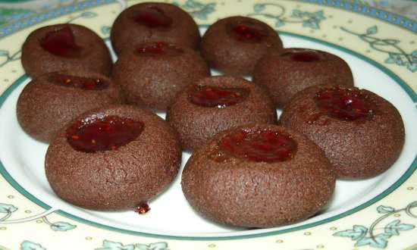

Sádlové cukroví je velice dobré cukroví a navíc recept je jednoduchý. Vyzkoušejte ho také.

INGREDIENCE:
- 150 g hladké mouky
- 150 g sádla
- 150 g cukru moučky
- 30 g kakaa
- 1 vanilinový cukr
- cukr moučka na obalení

POSTUP:
- Smícháme mouku s cukrem, vanilkovým cukrem, kakaem a sádlem. Vypracujeme tuhé těsto, které necháme v lednici ztuhnout.
- Poté z něj tvarujeme pomocí strojku tvary. Nebo je dáme do formiček či tvarujeme koláčky s ďolíčkem a případně marmeládou uprostřed (uděláme kuličku a vařečkou díru).
- Dáme na plech vyložený pečicím papírem, děláme větší mezery mezi jednotlivými kousky a ihned dáme péct.
- Pečeme ve vyhřáté troubě na 180°C asi 15 minut.
- Hotové sádlové cukroví ze strojku či z formiček můžeme obalit v moučkovém cukru a do ďolíčků u koláčků můžeme dát trošku marmelády před nebo po pečení (marmeládu po pečení je nutné rozehřát).
- Cukroví je velmi křehké a nemusí se nechávat dlouho odležet.

Zmírnění potíží při artróze ruky a prstů – cvičení a praktické postupy
Bolest a omezení pohybu velmi často doprovází artrózu malých kloubů ruky a prstů. Pohyb je při tomto onemocnění přitom velmi důležitý. Artróza drobných kloubů ruky je svízelná na léčbu. Přesto je možné od potíží, které ji doprovází, výrazně ulevit, a tak zpomalit její vývoj. Podívejte se na cvičení a praktické postupy, které dokáží zmírnit bolestivé klouby ruky a prsty. Existuje několik fází.
Zahřívání
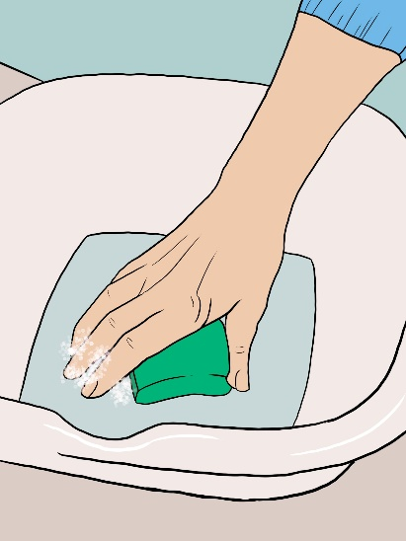
Uhnětávejte jemně mycí žínku nebo kuchyňskou houbičku v lavoru s teplou vodou.

Vložte ruku do mokré a zahřáté mycí žíňky. Žínka účinku jako teplá teplá komprese.

"Vykoupejte" si ruku v řepce. Semínka se dají předehrát v troubě.
Mobilizace prstů ruky
Ohýbání palce: Vhodné pro sedlový kloub palce. Palec se ohýbá pomalým pohybem až malíčku a zpět.

Malé "O": Palce a ukazováčky vytvářejí malý kroužek, jak písmeno O. Pak pokračujete vytvářením písmene O s palcem a dalšími prsty ruky.
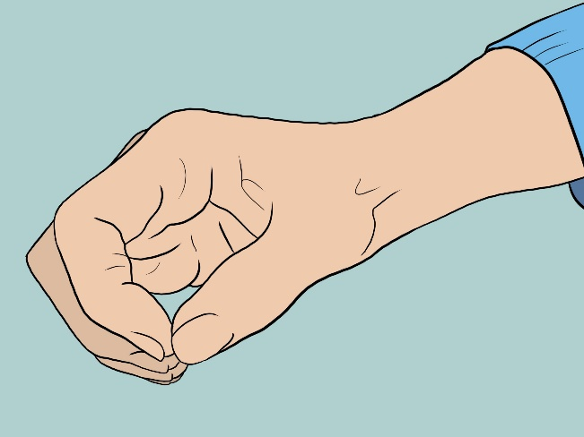
Malá a velká pěst: Nejprve ohýbejte nejmenší klouby na konečcích prstů, potom postupně svírejte ruku do pěsti.
Autor:
Podle Medicinal Journal Review

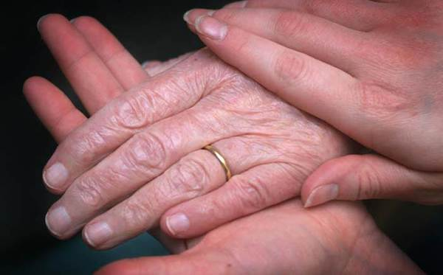

Procvičení paměti
Doplňte správné slovo
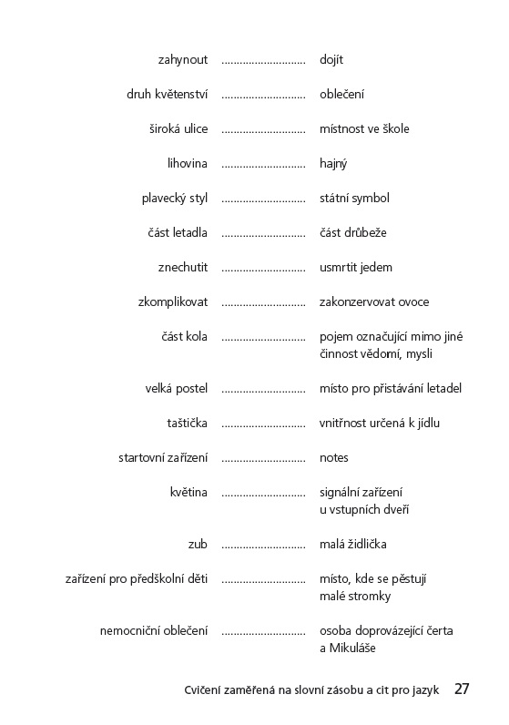
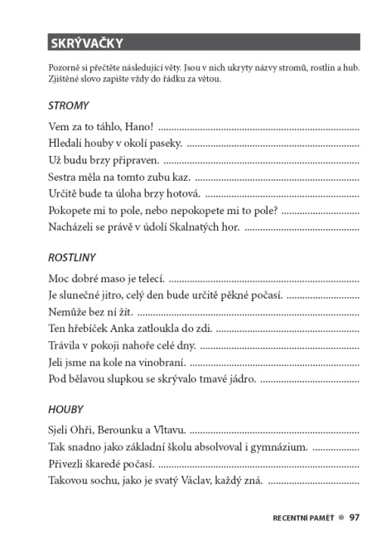

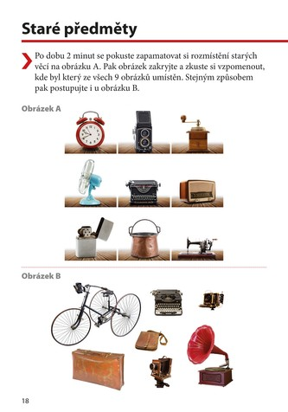

Něco pro dobrou náladu

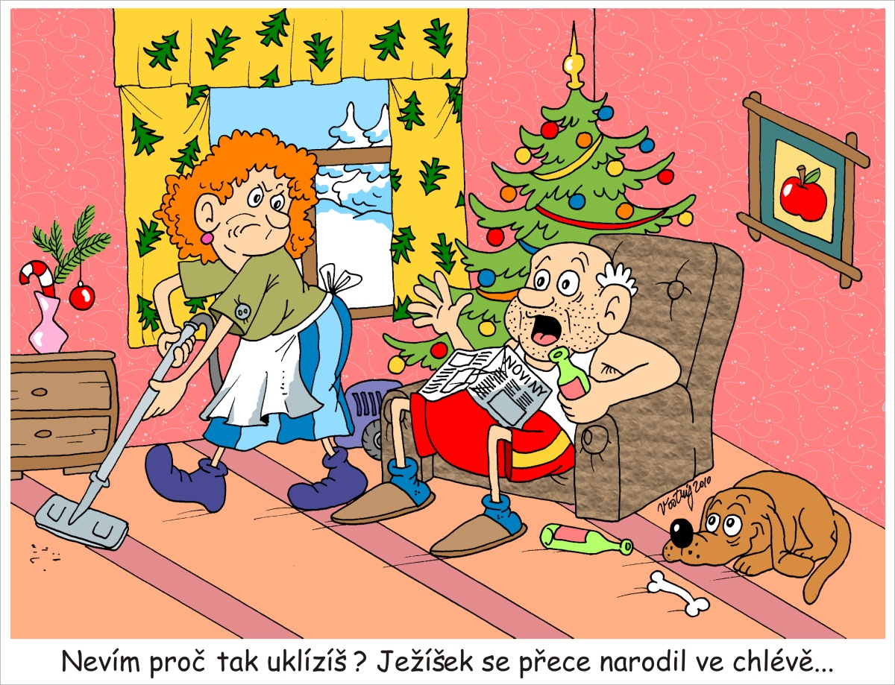
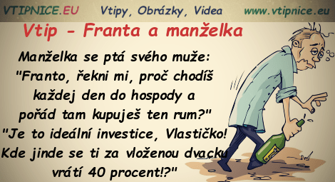

uzávěrka příštího čísla časopisu je 31. 3. 2023
Časopis vydává: kolektiv zaměstnanců DPS, kontakt:
tel.: 515 339 157, e-mail: info@domovskalice.cz

